**EVENTOS DIGITAIS COMO FERRAMENTA DE EDUCAÇÃO**

Apresentação

Neste curso você conhecerá mais sobre os eventos presenciais, digitais e híbridos como ferramenta de educação.

Apresentaremos o panorama do comportamento do novo estudante digital, os formatos e exemplos de eventos presenciais, híbridos e 100% virtuais como ferramenta de educação e tópicos relevantes para criar e planejar eventos digitais.

Objetivo

Construir um repertório básico para o planejamento de eventos digitais de caráter técnico, científico, educacional e corporativo.

## Tópico 1 - Panorama do Comportamento Digital

## **Objetivos:**

## Ilustrar o comportamento dos brasileiros na internet;

## Apresentar um recorte do universo de eventos técnico-científicos;

## Listar as oportunidades educacionais durante e pós-pandemia.

## Primeiro Passo: Toda trilha tem um primeiro passo

## <https://cdn.pixabay.com/photo/2017/05/26/20/18/marathon-2346948_960_720.jpg>

## Parabéns, cursista!

## A partir de agora você ingressa em uma jornada sem volta rumo ao universo apaixonante dos eventos digitais.

## **Encare esse curso como uma imersão.**

## Antes de ter preparado a sua melhor receita, você certamente precisou conhecer e degustar os melhores ingredientes. Da mesma forma, você conhecerá os ingredientes (formatos) e o passo-a-passo para criar e planejar eventos digitais com foco em educação.

  
<https://cdn.pixabay.com/photo/2017/12/29/19/37/food-3048440_960_720.jpg>

**Desapegue de qualquer tipo de medo ou preconceito** e siga em frente rumo ao seu aprendizado em eventos digitais independentemente da sua idade, intimidade com tecnologia ou formação acadêmica.

Planejar e realizar eventos é uma atividade multidisciplinar e essencialmente coletiva. O maior congresso do mundo, por exemplo, não ocorre sem um presidente e um profissional de limpeza.

Comportamento Digital do Brasileiro

## A pandemia Covid-19 acelerou a irreversível transformação digital em diversos segmentos. Eventos técnicos, científicos, cursos e demais iniciativas educacionais realizados na **modalidade presencial sofreram um impacto incalculável,** pois são atividades tradicionalmente presenciais.

## A transformação digital na educação, por sua vez, passa por um crescimento acelerado, especialmente no nível superior. Segundo dados do Ministério da Educação, a **quantidade de matrículas virtuais superaram a modalidade presencial** em 2019.



<https://cdn.pixabay.com/photo/2020/09/07/00/39/virtual-learning-5550480_960_720.jpg>

## Diversos fatores explicam o crescimento da modalidade no Brasil, dentre eles o baixo custo, a facilidade de acesso à internet e a necessidade de **conciliar horário de trabalho e estudo**.

## Os dados a seguir estão em constante transformação e foram listados com o objetivo de **provocar a reflexão sobre o poder da tecnologia na rotina dos brasileiros e o impacto no seu comportamento.**

### [O Brasil já tem mais celulares que habitantes (FGV);](https://portal.fgv.br/noticias/brasil-tem-424-milhoes-dispositivos-digitais-uso-revela-31a-pesquisa-anual-fgvcia)

* [70% da população brasileira estão conectados (TIC);](https://cetic.br/pt/pesquisa/domicilios/analises/)
* [845 mil telefones foram cadastrados na plataforma Não Me Perturbe, apenas no primeiro dia de funcionamento (Folha de São Paulo);](https://www1.folha.uol.com.br/mercado/2019/07/em-12-horas-240-mil-consumidores-bloqueiam-ligacoes-de-telemarketing.shtml)
* [40 mil buscas são realizadas no Google a cada segundo (Internet Live Stats);](http://internetlivestats.com/google-search-statistics/)
* [86.000 vídeos são vistos no YouTube a cada segundo (Internet Live Stats);](http://internetlivestats.com/google-search-statistics/)
* [70% dos usuários da Netflix já assistem os conteúdos na própria TV (Recode);](https://www.vox.com/2018/3/7/17094610/netflix-70-percent-tv-viewing-statistics)
* [1 milhão de logins são realizados no Facebook a cada minuto;](https://rockcontent.com/br/blog/estatisticas-marketing-de-conteudo/)
* [82% do tráfego na internet serão compostos por vídeos até 2021 (CISCO);](https://www.meioemensagem.com.br/home/opiniao/2019/05/27/a-segunda-revolucao-em-video-ja-comecou.html#:~:text=Em%20tempos%20de%20cria%C3%A7%C3%A3o%20de%20conte%C3%BAdo%2C%20v%C3%ADdeo%20%C3%A9%20palavra%20de%20ordem.&text=Em%202020%2C%20de%20acordo%20com,um%20texto%20online%2C%20por%20exemplo.)

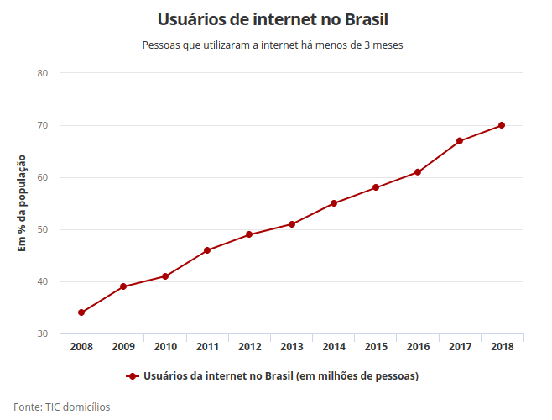

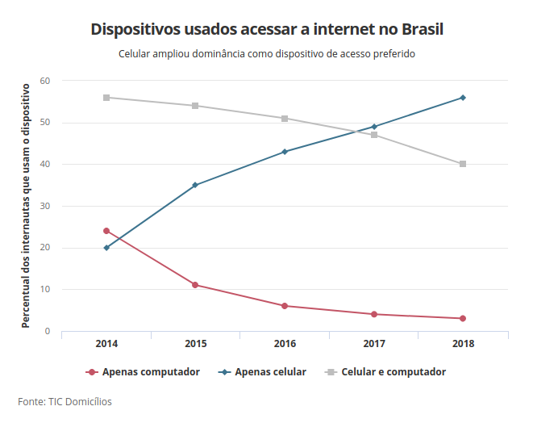

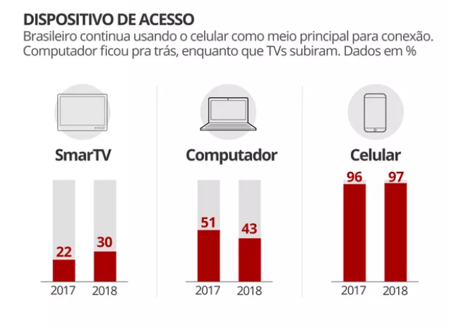

Dados recentes do Google Trends, plataforma que aponta tendências de pesquisas na internet, registra o crescimento de termos como “cursos a distância”, “cursos ead” e similares.

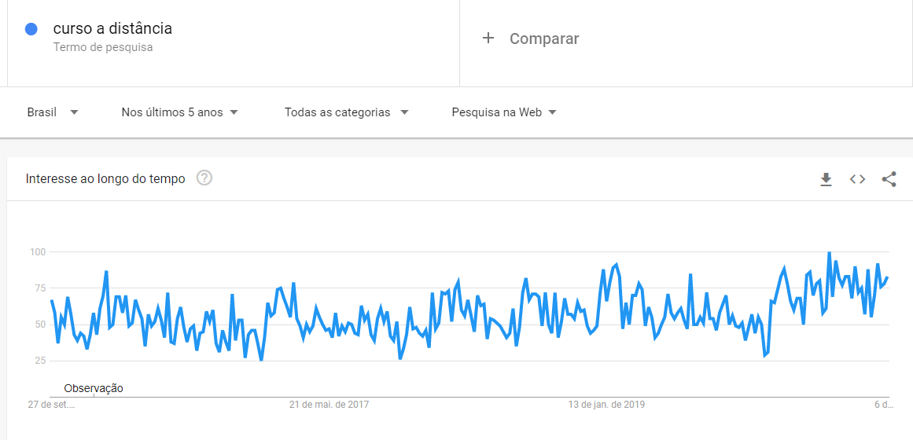

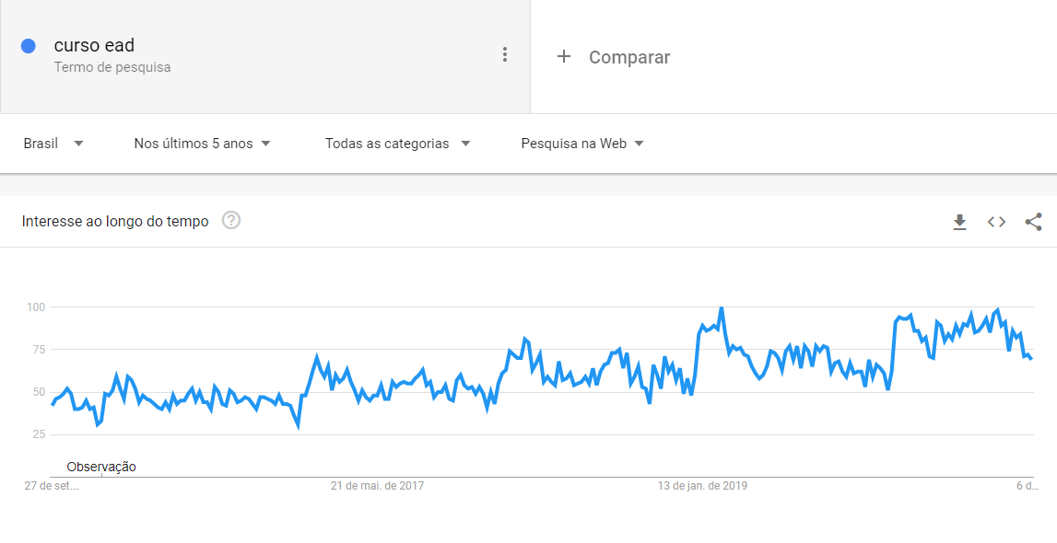

## 

<https://www.thinkwithgoogle.com/_qs/images/A8lkeLmuuJVsAFHgRFFQJZU9qcg=/47976/width-1000/twg_google_academy_educacao_pos_covid_graphic3.png>

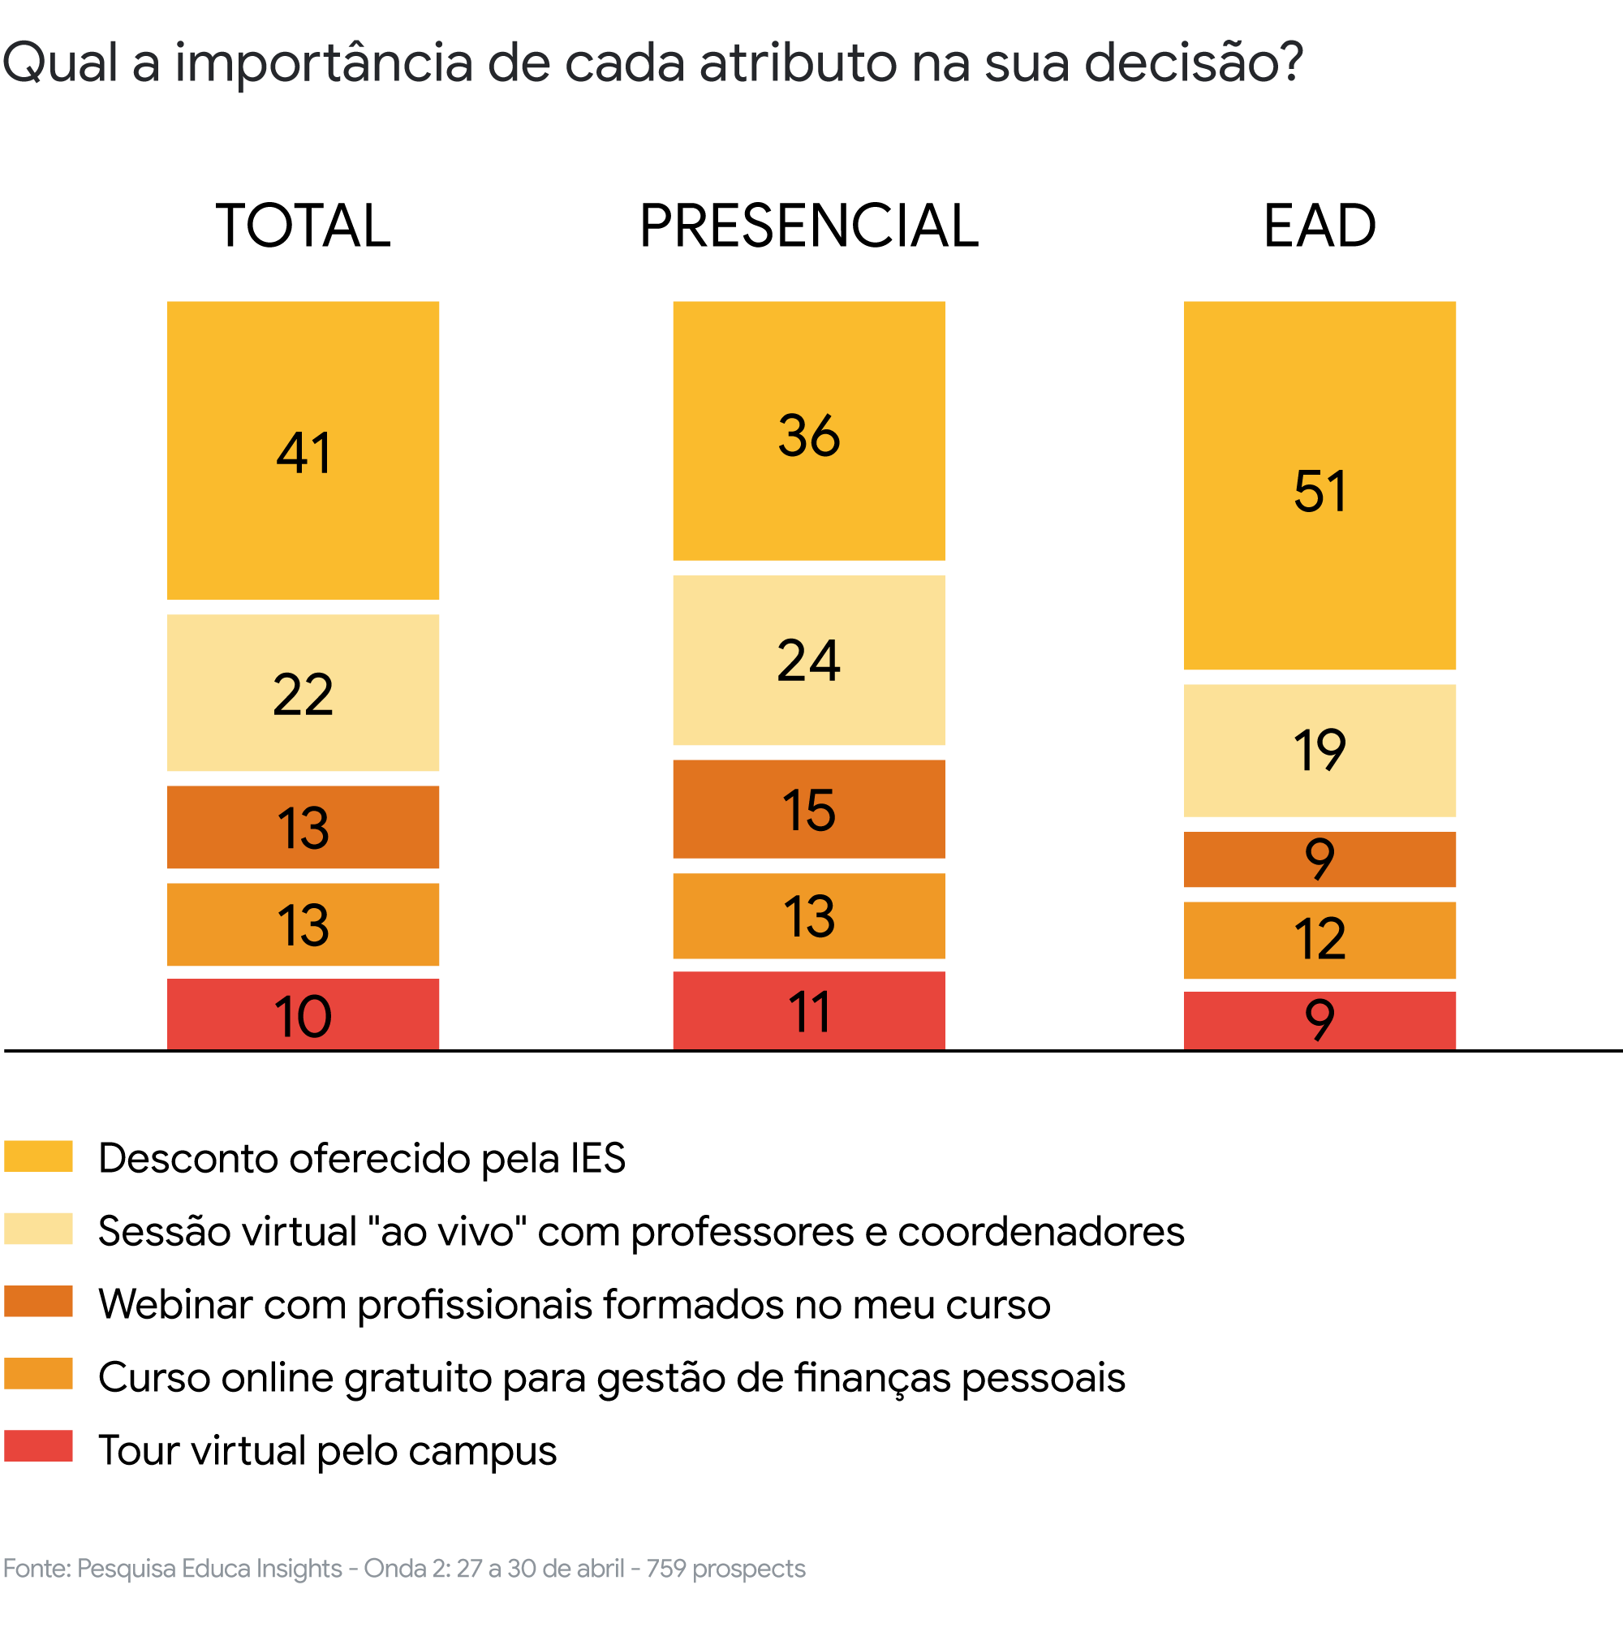

<https://www.thinkwithgoogle.com/_qs/images/t8ZaNKVsJ7JE9Lxg1HAIcpFkxhA=/47975/width-1000/twg_google_academy_educacao_pos_covid_graphic2.png>

## Os dados apresentados reafirmam às características da nossa era, também chamada de pós-digital na qual **não existe separação entre o mundo real e digital.** Muitas pessoas percebem a tecnologia apenas quando ela deixa de estar disponível, seja por falta de bateria ou sinal de internet.

Você pode não lembrar exatamente do que fez ao longo do dia no celular, mas certamente lembra o momento de esgotamento da bateria ou do pacote de internet.



<https://cdn.pixabay.com/photo/2018/05/01/14/20/patch-3365702_960_720.jpg>

Esse “poder digital” se tornou a principal forma de **adquirir informação** e solidificou o **protagonismo da decisão de consumo das pessoas,** capazes de bloquear, “cancelar” ou invisibilizar uma experiência considerada não agradável ou não relevante.

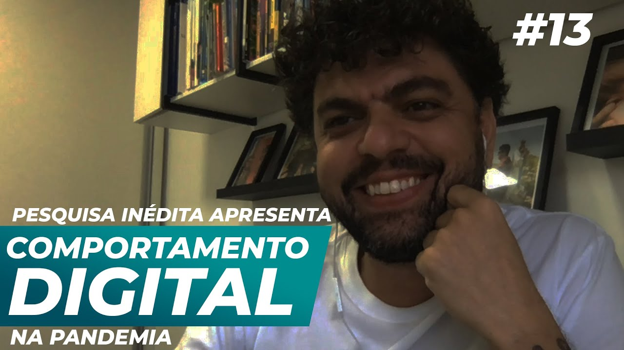

<https://i.ytimg.com/vi/QVwy54O9NjI/maxresdefault.jpg>

## [Extra: Entrevista sobre Comportamento Digital do Brasileiro durante a Pandemia (CBN Inovação).](https://youtu.be/QVwy54O9NjI)

Muitas possibilidades de aprendizado digital surgem com essa realidade. Iniciativas antes limitadas à sala de aula ou auditório agora podem impactar o mundo inteiro de uma forma autoinstrucional, interativa, compartilhada, com **pilares pedagógicos sólidos e efetividade no aprendizado.**

A natural limitação geográfica dos eventos e a situação de pandemia **aceleram uma nova era de eventos 100% digitais**, inovadores, criativos e principalmente efetivos sob a lente da educação.

## É importante reforçar que o maior objetivo deste curso é provocar um imersar no universo dos eventos digitais. A tecnologia é uma grande aliada, **mas você não precisa ser um expert na área** e muito menos memorizar estatísticas e dados.

## **O seu futuro evento digital será desenvolvido com um propósito claro, honesto e valioso.** Após essa fase de ideação, você construirá um plano de ação técnico ou checklist, ferramenta fundamental para garantir qualidade do evento digital.

## Siga em frente e conheça mais sobre eventos presenciais, híbridos, digitais conheça algumas ferramentas que facilitarão a criação de projetos.

## Exercício

## 1. Todos os conteúdos, slides e apostilas de um evento digital devem ser criados de uma forma que facilite a visualização pelo celular. Essa afirmação é:

1. Muito importante, pois a maioria dos alunos ead assistem conteúdos educativos pelo smartphone.**(correto)**
2. Importante, mas não fundamental, afinal, os participantes podem acompanhar o palestrante ao vivo e ler os materiais com calma no computador posteriormente.
3. Irrelevante, mas existem várias formas de criar conteúdo.
4. Irrelevante, pois os conteúdos de um evento devem ser criados em vídeo para facilitar o consumo dos mesmos.

## Referências bibliográficas

ZITTA, Carmem; Organização de Eventos: Da Ideia à Realidade. 5° Edição. Distrito Federal: Editora Senac, 5 de julho de 2018.

BERMÚDEZ, Ana Carla. Pela 1ª vez, vagas no ensino superior a distância superam as no presencial. UOL, 2019. Disponível em: <<https://educacao.uol.com.br/noticias/2019/09/19/pela-1-vez-vagas-no-ensino-superior-a-distancia-superam-as-no-presencial.htm>>. Acesso em: 23 de nov. de 2020.

ABREU, Leandro. 53 estatísticas de Marketing de Conteúdo para você se convencer a investir nessa estratégia agora mesmo. Rock Content, 2020. Disponível em: <<https://rockcontent.com/br/blog/estatisticas-marketing-de-conteudo/>>. Acesso em: 23 de nov. de 2020.

LONGO, Walter. Bem-vindos ao mundo pós-digital. Galileu, 2015. Disponível em: <[https://revistagalileu.globo.com/Revista/noticia/2015/01/bem-vindos-ao-mundo-pos-digital.htm](https://revistagalileu.globo.com/Revista/noticia/2015/01/bem-vindos-ao-mundo-pos-digital.html)>. Acesso em: 23 de nov. de 2020.

Pesquisa de Curso a Distância. Google Analytics, 2020. Disponível em: <<https://trends.google.com.br/trends/explore?date=today%205-y&geo=BR&q=curso%20a%20dist%C3%A2ncia>>. Acesso em: 23 de nov. de 2020.

PASQUALETTI, Mariana; NAVARRETE, Renata. Google Academy: o mercado de educação no Brasil pós-COVID-19. Think with Google, 2020. Disponível em: <<https://www.thinkwithgoogle.com/intl/pt-br/futuro-do-marketing/transformacao-digital/google-academy-mercado-de-educacao-no-brasil-pos-covid/>>. Acesso em: 23 de nov. de 2020.

LAYMAN, Madison. Virtual Events in 2020: The Ultimate Guide. cvent, 2020. Disponível em: <<https://www.cvent.com/en/blog/events/virtual-events>>. Acesso em: 23 de nov. de 2020.

Gerrit Heijkoop. YouTube, 2020. How to Organize Engaging Hybrid Events. Disponível em: <<https://youtu.be/1cqj0ruaaXY>>. Acesso em: 23 de nov. de 2020.

VANNESTE, Maarten. Multi-Hub Meeting: when groups meets groups. Belgium: 2018, Meeting Support Institute.

MAGGESSI, Luiza. A segunda revolução em vídeo já começou. Meio Mensagem, 2019. Disponível em: <[https://www.meioemensagem.com.br/home/opiniao/2019/05/27/a-segunda-revolucao-em-video-ja-comecou.html](https://www.meioemensagem.com.br/home/opiniao/2019/05/27/a-segunda-revolucao-em-video-ja-comecou.html#:~:text=Em%20tempos%20de%20cria%C3%A7%C3%A3o%20de%20conte%C3%BAdo%2C%20v%C3%ADdeo%20%C3%A9%20palavra%20de%20ordem.&text=Em%202020%2C%20de%20acordo%20com,um%20texto%20online%2C%20por%20exemplo)>. Acesso em: 23 de nov. de 2020.

TIC Domicílios: Análises e Apresentações. CETIC BR, 2007 a 2019. Mapear o acesso às TIC nos domicílios urbanos e rurais do país. Disponível em: <<https://cetic.br/pt/pesquisa/domicilios/analises/>>. Acesso em: 23 de nov. de 2020.

KAFKA, Peter. You can watch Netflix on any screen you want, but you’re probably watching it on a TV. Vox, 2018. Disponível em: <<https://www.vox.com/2018/3/7/17094610/netflix-70-percent-tv-viewing-statistics>>. Acesso em: 23 de nov. de 2020.

OLIVEIRA, Felipe. 845 mil telefones passam a ter ligações de telemarketing bloqueadas em um dia. Folha de São Paulo, São Paulo, 19 de jul. de 2019. Disponível em: <<https://www1.folha.uol.com.br/mercado/2019/07/em-12-horas-240-mil-consumidores-bloqueiam-ligacoes-de-telemarketing.shtml> >. Acesso em: 23 de nov. de 2020.

Google Search Statistics. Internet Lives States, ano. Disponível em: <<https://www.internetlivestats.com/google-search-statistics/>>. Acesso em: 23 de nov. de 2020.

## **Tópico 2 - Eventos Presenciais, Híbridos e Digitais como Ferramenta de Educação**

## **Objetivos:**

## Apresentar conceitos básicos e diferenças estratégicas e operacionais entre eventos presenciais, híbridos e digitais;

## Contribuir com a formatação de novos projetos por meio de exemplos reais e fictícios de eventos digitais;

## Listar tipologias de eventos e apresentar ferramentas de inovação e criatividade para idealizar eventos digitais.

## **Resumo:**

## **Presencial** - Eventos que acontecem com 100% das pessoas presentes no local do evento. Considere pessoas os participantes, os palestrantes, expositores e todos os envolvidos na execução do evento.

## **Híbrido** - Eventos que acontecem parte presencialmente e parte virtualmente. Sejam com participantes a distância, seja com palestrantes a distância.

## **Virtual** - Eventos que acontecem 100% das pessoas participando virtualmente, via tecnologias digitais.

## 

## Eventos Presenciais não estão com os dias contatos

## Vamos iniciar este tópico com um exercício mental. Faça uma rápida retrospectiva dos momentos mais importantes da sua vida. É bem provável que os eventos imediatamente apareçam na sua memória.

## Essa atividade ancestral faz parte da vida pessoal e sempre fará parte do **itinerário de estudantes, profissionais e cientistas**. Os eventos funcionam como uma grande ferramenta informativa, questionadora, dialética, expositiva, competitiva, deliberativa e instrutiva.

## Posteriormente vamos detalhar mais sobre os tipos de eventos, classificações e demais “peças” que compõem o evento**.** **É importante criar o evento antes de planejar e planejar antes de executar.**

## Criar é inventar, ter ideias, imaginar a realidade antes mesmo de elaborar uma lista de tarefas.

## É comum relacionar a organização de eventos com muitas listas de tarefas e a corrida operacional contra o tempo, mas antes de colocar a mão na massa é preciso focar energia na fase de criação ou ideação.

Pressupomos o trabalho sob forma exclusivamente humana. Uma aranha executa operações semelhantes às do tecelão, e a abelha supera mais de um arquiteto ao construir sua colméia. Mas o que distingue o pior arquiteto da melhor abelha é que ele figura na mente sua construção antes de transformá-la em realidade. No fim do processo do trabalho aparece um resultado que já existia antes idealmente na imaginação do trabalhador. Ele não transforma apenas o material sobre o qual opera; ele imprime ao material o projeto que tinha conscientemente em mira, o qual constitui a lei determinante do seu modo de operar e ao qual tem de subordinar sua vontade. (Bianchetti 2001, p.25) *apud* (Marx 1987, p. 202)

## 

## **A fase de criação deve ser preferencialmente separada da execução**, pois assim você será capaz de gerir e validar melhor o projeto. Em breve, você aprenderá mais sobre como criar projetos de eventos digitais.

## Cada fase é fundamental e necessária para que o evento se torne uma **ferramenta efetiva de educação**.

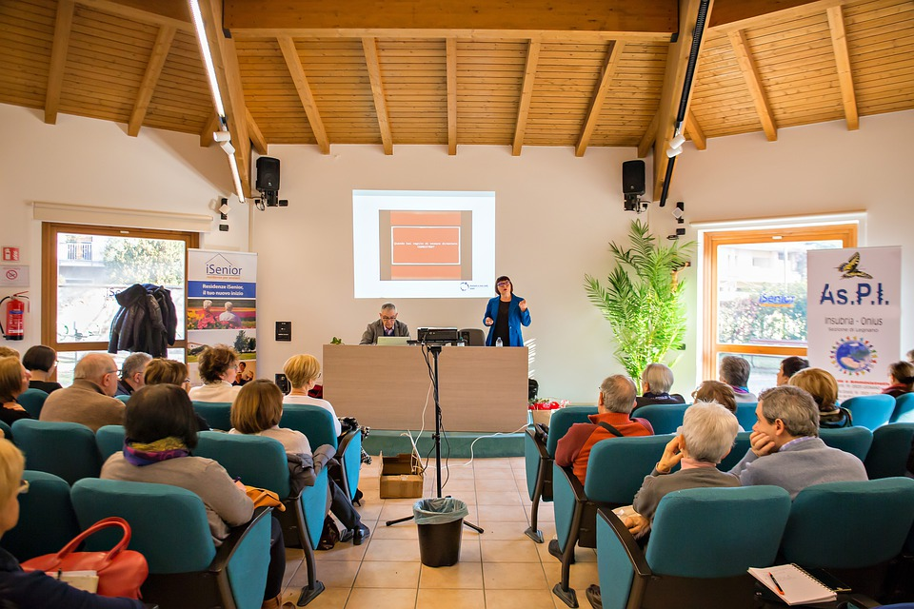

<https://cdn.pixabay.com/photo/2020/06/17/10/09/convention-5308938_960_720.jpg>

É inevitável falar de eventos presenciais e sem refletir acerca das consequências da sua proibição por causa da pandemia e do distanciamento social.

Segundo pesquisa da Fecomércio, o Turismo de Eventos, fomentado por **congressos, feiras e exposições,** gerou no exercício 2018 uma receita de [R$ 6,3 bilhões](http://cnc.org.br/editorias/sistema-comercio/noticias/turismo-de-eventos-movimenta-r-63-bilhoes-por-ano) apenas no Ceará.

O impacto financeiro no mercado ainda será calculado em 2021, mas provavelmente não há uma métrica para estimar o **prejuízo instrucional** desses cancelamentos.

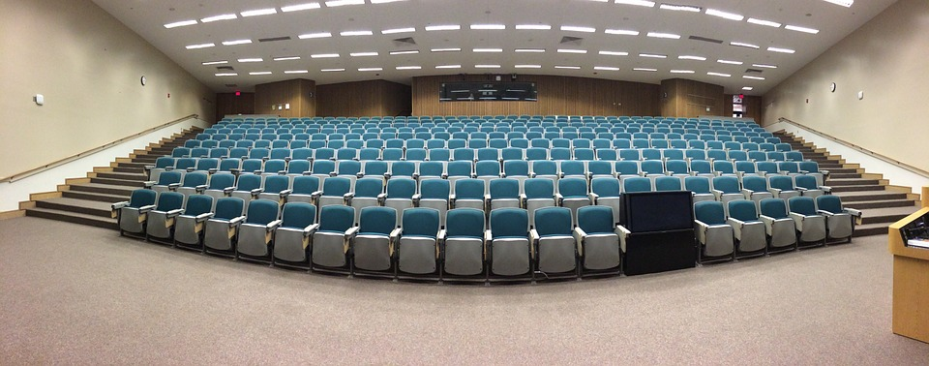<https://cdn.pixabay.com/photo/2014/12/18/22/39/auditorium-572776_960_720.jpg>

Paralelamente à pandemia, percebe-se a articulação de empresas organizadoras e entidades para **“digitalizar” os eventos técnicos e científico (educacionais) em caráter de urgência.**

|  |
| --- |
| **Da universidade para o mundo**  A Universidade Federal do Ceará (UFC) teve que adaptar os Encontros Universitários, o maior evento em âmbito acadêmico, para formato remoto este ano. O EU teve um sucesso incrível, com salas virtuais lotadas logo no primeiro dia, o que [garantiu o digital para as outras edições](http://www.ufc.br/noticias/14636-balanco-dos-eu2019-expectativas-foram-superadas-e-perspectiva-e-de-modelo-hibrido-para-proximas-edicoes).  Este modelo possibilitou que estudantes e acadêmicos pudessem apresentar trabalhos e expandir o conteúdo universitário para foras dos muros da UFC. |

## Exercício

## 1. Você está reunido com seus colegas de trabalho e constantemente ideias surgem para um novo evento online que está sendo planejando. Qual a melhor forma de lidar com o time?

1. Você deve estimular que todos tenham ideias a qualquer momento, afinal, quanto mais criativo, melhor será o evento.
2. Você deve estimular as ideias, mas reforçar uma data limite, afinal, a fase criativa deve ocorrer preferencialmente antes da organização do evento. **(Correto)**
3. Você deve pedir que todos anotem às sugestões para uma nova edição do evento, afinal, você já sabe como deve ser o evento e não precisa de mais sugestões.
4. Você anota as sugestões e anota no relatório do evento para que não sejam perdidas.

A aparente disrupção dos eventos é um caminho sem volta, mas as iniciativas digitais não substituirão os tradicionais cursos, simpósios, conferências e congressos presenciais.

Não existe evento sem experiência. Basicamente um evento é uma **experiência planejada e coletiva com um objetivo específico**. Essa premissa elucida que a experiência digital e a presencial são diferentes e complementares, mas nunca iguais ou concorrentes.

## Um exemplo curioso foi apresentado na série fictícia Grey's Anatomy. **Os médicos comparam a experiência de uma conferência médica como um acampamento de verão para cirurgiões**, uma experiência única de rever pessoas que pensam e agem como você e que possui objetivos em comum.

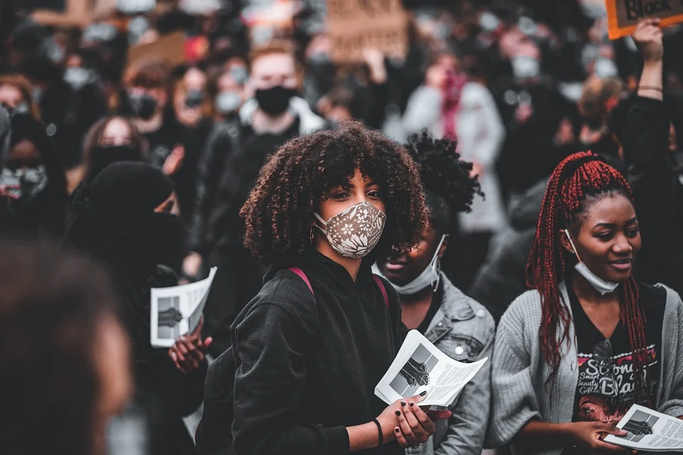

<https://cdn.pixabay.com/photo/2020/06/08/16/19/woman-5275027_960_720.jpg> ]

## **O melhor curso ead ou conferência online não substitui a experiência presencial** de viajar para um evento, o networking presencial, uma degustação gastronômica e todas as interações e sensações de um evento presencial.

## Assim como uma receita, cada evento possui ingredientes específicos selecionados de acordo com a necessidade. Os novos repertórios construídos neste curso podem, e devem, ser utilizados no **planejamento de eventos presenciais.**

## A partir desse novo conhecimento, você avaliará melhor se o seu evento será 100% digital, híbrido ou presencial com intervenções digitais. Será possível prever melhor os recursos necessários para propor projetos, **com ou sem processo licitatório.**

Referências bibliográficas

ZITTA, Carmem; Organização de Eventos: Da Ideia à Realidade. 5a Edição. Distrito Federal: Editora Senac, 5 de julho de 2018.

MARX, Karl. O Capital. Brasil: Editora Civilização Brasileira, 13 outubro 1998.

ED2020 Eventos Ditiais. Midia Code, 2020. Disponível em: <<https://mkt.midiacode.com/eventosdigitais>>. Acesso em: 23 de nov. de 2020.

BIANCHETTI, Lucídio. Um Olhar sobre a Diferença: Interação, trabalho e cidadania. 7° edição. São Paulo: Editora Papirus, 2006.

## Eventos Híbridos: Tendência que veio para ficar

## A realização dos eventos e experiências híbridas, no geral, é uma aposta e provavelmente a maior tendência durante e após a pandemia.

## Trata-se da realização de eventos que não se encaixam na categoria 100% digital, sendo assim, **parte dos conteúdos ou das interações ocorrem presencialmente.**

## Não há estudos que comprovem essa predileção ou pesquisas que apontem a efetividade dos projetos sob o ponto de vista educacional na pandemia, mas essa foi a adaptação mais observada na tentativa de **proporcionar uma experiência entre o formato presencial e digital.**

## O formato mais comum consiste na utilização de um **estúdio com um apresentador presencial.** Este será responsável por conduzir toda a experiência, como um “Mestre de Cerimônias”, enquanto os convidados interagem virtualmente.

<https://lh3.googleusercontent.com/proxy/v9-K-BX-sRx-3RDgKvXa4Gw4EdU3CRMzw9A-6R2c3XZz8c-Pf0HURE0MCVEk12A6swY7euHtb0KGtjjLjsK3_LxZHakiKveGLcpH-IEv1I63zfUufq6k>

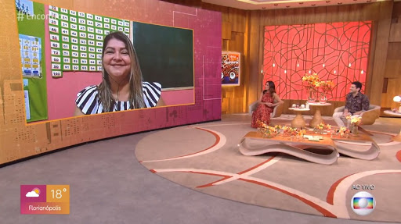

## **Diversos programas de TV foram reformulados nesse formato.** Um ou dois apresentadores conduzem o programa, convidados de outras cidades interagem virtualmente e os locais participam da gravação mantendo o distanciamento social.

## [Clique aqui e conheça o perfil do instagram de um evento chamado “Laços”, realizado em Fortaleza na modalidade híbrida.](https://www.instagram.com/lacosevento)

## Existem diversos outros formatos de eventos híbridos utilizados em outros países e **novos layouts que sequer foram inventados ou aplicados na prática.** Os exemplos citados a seguir são fictícios e foram listados para exemplificar algumas possibilidades.

## Debates podem ocorrer presencialmente com poucos participantes presenciais e milhares de inscritos virtuais.

## Um órgão público pode realizar uma conferência com 50 participantes presenciais distanciados em um espaço que comporta 300 pessoas, e contar com um link disponível para milhares de servidores assistirem em todo o estado.

## Formações de professores e técnicos da Secretaria de Educação **podem ocorrer presencialmente em diversas cidades simultaneamente**, ancoradas por uma apresentação virtual central.

## **O mesmo evento pode contar com workshops diferentes em cada localidade**. Imagine um evento, no qual o turno da manhã é virtual, o da tarde é presencial e a programação conta com participações e temas completamente diferentes de acordo com os desafios de cada Coordenadorias Regionais de Desenvolvimento da Educação.

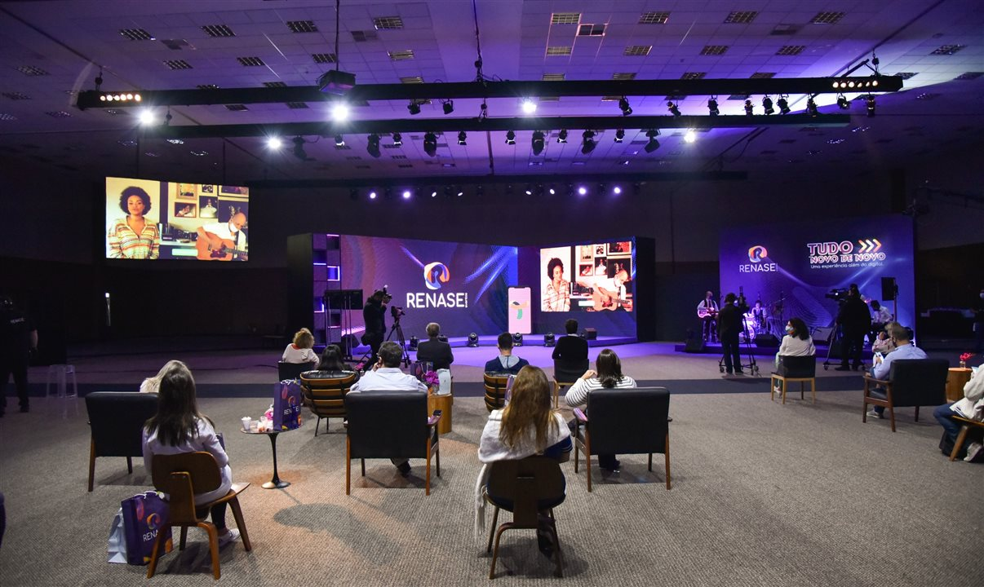

<https://cdn.panrotas.com.br/portal-panrotas-statics/media-files-cache/302304/01d1d1a305363b751d5e65fb5b405124renase792/0,78,2560,1528/1206,720,0.16/0/default.jpg>

## Cursos autoinstrucionais podem ser realizados virtualmente, mas parte da formação ocorre presencialmente com a presença de um público específico, responsável por apresentar um trabalho remoto aos milhares de servidores que assistem o evento na internet.

## **Reflexões como essa fazem parte do processo de ideação**, isto é, da criação e planejamento dos eventos digitais como ferramenta de educação.

|  |
| --- |
| **Já pensou nisso?**  O ensino híbrido, ou *blended learning,* foi muito acatado em contextos acadêmicos e escolares. Assim, tornou-se possível promover a sociabilidade, mesmo que não diariamente, e aliar ao digital.  Como na pedagogia, a mesclagem de formatos promove ao evento dinâmicas diferentes, mas uma experiência única e bem eficaz. |

## Exercício

## 1. Cite uma desvantagem do evento híbrido: a) Poucos participantes pessoalmente e muitos virtualmente. b) O contato com novas pessoas (networking), apesar de possível no meio digital, não possui a mesma dinâmica. **(Correto)** c) Custo mais alto por conta da transmissão ao vivo. d) Participantes não participam pessoalmente.

## Referências Bibliográficas

LAÇOS. Instagram, 2020. Disponível em: <[https://www.instagram.com/lacosevento/](https://www.instagram.com/lacosevento/?hl=pt-br)>. Acesso em: 23 de nov. de 2020.

Projeto de professora da REME de Três Lagoas é apresentado em Programa global Encontro com Fátima Bernardes. Prefeitura Municipal de Três Lagoas, 2020. Disponível em: <<http://www.treslagoas.ms.gov.br/projeto-de-professora-da-reme-de-tres-lagoas-e-apresentado-em-programa-global-encontro-com-fatima-bernardes/> >. Acesso em: 23 de nov. de 2020

MARTIN, Vanessa. EVENTOS HÍBRIDOS E DIGITAIS: Você está preparado?. Portal Eventos, 2020. Disponível em: <<https://www.revistaeventos.com.br/blog/Eventos-de-sucesso!/EVENTOS-HIBRIDOS-E-DIGITAIS:-Voce-esta-preparado/49584>>. Acesso em: 23 de nov. de 2020.

TEIZEN, Beatrice. Evento híbrido da Renase marca nova fase da agência. Panrotas corporativo, 2020. Disponível em: <<https://www.panrotas.com.br/viagens-corporativas/eventos/2020/07/evento-hibrido-da-renase-marca-nova-fase-da-agencia_174925.html>>. Acesso em: 23 de nov. de 2020.

LAYMAN, Madison. Virtual Events in 2020: The Ultimate Guide. cvent, 2020. Disponível em: <<https://www.cvent.com/en/blog/events/virtual-events>>. Acesso em: 23 de nov. de 2020.

Gerrit Heijkoop. YouTube, 2020. How to Organize Engaging Hybrid Events. Disponível em: <<https://youtu.be/1cqj0ruaaXY>>. Acesso em: 23 de nov. de 2020.

Endless Event. Virtual Event - Planning Checklist. Disponível em: <<https://offers.helloendless.com/virtual-event-planning-checklist>>. Acesso em: 23 de nov. de 2020.

VANNESTE, Maarten. Multi-Hub Meeting: when groups meets groups. Belgium: 2018, Meeting Support Institute.

## Evento Digital: Nova realidade da educação

## Dentre alguns benefícios do evento digital, seja híbrido ou não, podemos destacar o **custo-benefício, acessibilidade, exponenciação da cobertura geográfica do evento, sustentabilidade e facilidade de acesso ao conteúdo pós-evento.**

## Disponibilizar o conteúdo pós-evento é uma prática comum nos eventos digitais que tende a fortalecer a marca do evento, mas tende a **reduzir o engajamento ao vivo**, pois a tendência de evasão em tempo real aumenta.

## Aproveitamos esse exemplo para apresentar essa nova peça no tabuleiro dos eventos digitais. Agora você decide se o evento será síncrono (ao vivo), gravado ou uma mistura dos dois.

## Quando o evento não disponibiliza a gravação, a tendência de engajamento e presença ao vivo aumenta, porém pode gerar frustração em quem deduz que terá acesso ao conteúdo posteriormente.

## Você pode optar também por deixar as palestras gravadas durante um período pré-determinado após o evento ou **monetizar o conteúdo não assistido ao vivo** após a sua realização. Esta última opção não é muito observada, exceto em campanhas de venda de cursos EaD.

## Outra possibilidade consiste no **planejamento de uma experiência de conteúdo híbrida**, na qual o palestrante grava um vídeo que será enviado aos participantes (assíncrono) e posteriormente realiza uma sessão ao vivo de perguntas e respostas (síncrona).



<https://lh3.googleusercontent.com/proxy/yzT_5XwsYGEEvE_-gLmDCYYAHLdXHskks63uez2g3sq3QStQO9go3mMTNrCWZmmYqRYEgVGW2u5pULPIAB3OHdKdPsrv35ski9f4puMoXMyRPWM-GNA8-AdDLpumihSoT7ULTBKjD7m2eHObFJVK>

Link para <https://www.youtube.com/watch?v=ge5SOZGXVGk>

## A mesma lógica pode ser aplicada em um curso autoinstrucional EaD (assíncrono) seguido por uma masterclass ao vivo (síncrono). **Você está nesse exato momento consumindo uma experiência de aprendizado assíncrona.**

## **A falsa expectativa de uma experiência igual à presencial é um dos pontos negativos dos eventos digitais.** Conforme foi comentado anteriormente, o evento digital não substitui o presencial.

## **A interação humana presencial não pode ser substituída,** assim como o toque nos paradidáticos na bienal do livro e muito menos a interação e os *insights* de um encontro presencial entre gestores de educação do país inteiro.

## O ebook [“Eventos Digitais: Híbridos e Digitais”](https://mcusercontent.com/a5418613c861eb393090f66ab/files/49415bce-18d4-4bd0-b8a4-7d7caf9ca4fe/Ebook_Eventos_hibridos_e_virtuais_2020_vfinal_1_.pdf), produzido pela VM Consultoria detalha outro ponto negativo das feiras e exposições digitais.

## O potencial de vendas fica razoavelmente prejudicado em detrimento da falta do encontro presencial. Showcases virtuais ajudam a diminuir esse problema, mas não se comparam com expositores presenciais. [Para a realização de feiras] É necessária a aplicação de novas tecnologias e métodos para a aproximação de um cenário aceitável. Em determinados eventos, a experiência virtual pode até suplantar o evento presencial, mas é necessário maior investimento em tecnologia. (VM, 2020 pg. 17)

## 

<https://noomis-files-hmg.s3.amazonaws.com/content/b3ca6f10-eeae-11ea-8409-b931ae9bc00f.png>

## Por outro lado, os eventos digitais conseguem escalar participantes no mundo inteiro e **viabilizar debates inovadores e de alto retorno para a sociedade**. A situação de pandemia acelerou ainda mais os eventos digitais como ferramenta de educação.

## A primeira pesquisa sobre eventos híbridos no Brasil, realizada em 2019 por Martin. V e Christensen, G constatou que os realizadores ou organizadores decidiram pelo uso dos eventos híbridos por diversos motivos.

## A lista abaixo aponta algumas estatísticas relevantes e diretamente relacionadas com os eventos educacionais:

* 41% - Captura de conteúdo e treinamento para além do evento presencial;
* 26% - Expandir a vida dos eventos presenciais;
* 23% - Educação e treinamento expandidos;
* 17% - Facilitar a participação do evento;
* 12% - Ampliar a abrangência de pessoas.

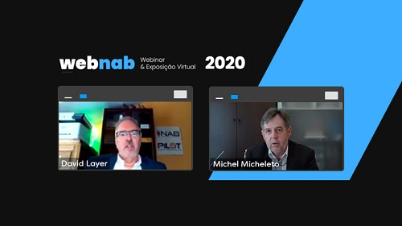

<https://www.tudopraradios.com.br/wp-content/uploads/2020/05/webnab_edit.jpg>

O rico comparativo entre as categorias de eventos apresentados no ebook apresenta as **diferentes dinâmicas entre os eventos presenciais, híbridos e 100% virtuais.** Os itens em azul devem ser lidos com atenção, pois serão comentados na sequência.

|  |  |  |  |
| --- | --- | --- | --- |
| **Aspectos** | **Presencial** | **Híbrido** | **Virtual** |
| Fator de atração | Atraem público para um único local e para o networking. | Também converge todos para um mesmo local. No virtual, a atração principal é o conteúdo e a dinâmica dos encontros presenciais. | O que atrai é o conteúdo e a facilidade de acesso. Flexibilidade de tempo. Não há necessidade de deslocamento. |
| Conteúdo | Conteúdo direcionado e dinâmicas de interação presencial que reforçam sua retenção. Conteúdos com maior profundidade. | O conteúdo do híbrido deve ser mais rico que o presencial para motivar a participação Os participantes do híbrido podem não ter acesso a todos os conteúdos do evento. | Conteúdos mais curtos e mais precisos. Densos e práticos. |
| Tamanho do público | Limitado ao espaço e ao mercado regional (pessoas podem viajar até o local do evento). | Limite do espaço físico e potencial de alcançar dezenas de milhares de pessoas virtualmente. Alguns eventos possuem potenciais até maiores. | Potencial para alcançar dezenas de milhares de pessoas virtualmente. Alguns eventos possuem potencial para alcançar número ainda maior de pessoas, principalmente após o público se acostumar mais com este tipo de evento. |
| Programação | Oferece formato e programa variados, desde plenária, seminários, sessões simultâneas e paralelas. | Programação mais complexa para criar que o presencial, uma vez que precisa atender, de forma integrada, os públicos d | Programação mais flexível quanto aos dias e horários. Possibilidade de várias sessões paralelas com moderadores e públicos de tamanhos distintos. |
| Sustentabilidade | Maior uso de papel e geração de lixo. Maior emissão de CO2 per capita. | Geração de resíduos sólidos e uso do papel proporcionalmente menor | Sem uso de papel. Sem geração de resíduos sólidos. |
| Custo para desenvolvimento | Demanda maior investimento | Demanda maior investimento | Demanda maior investimento nos primeiros eventos. tende a diminuir com o tempo |
| Custo para o participante | Mais caro | No presencial igual. No virtual, mais acessível que o presencial. | Menor custo entre os modelos |
| Estruturas de mobilidade | Transporte, táxi, estacionamento, transporte público, Uber. | Transporte, táxi, estacionamento, transporte público, Uber. | Sem necessidade de mobilidade. |
| Necessidades de estruturas físicas | Demanda local adequado, com estacionamento, próximo de transporte público, com ar condicionado, mesas, cadeiras, projetores, cenografia etc. | Idem para o evento presencial. Essencial alta qualidade de vídeo, áudio e conexão. | Essencial alta qualidade de vídeo, áudio e conexão. Não demanda local específico. |
| Infraestrutura (banheiros, A&B, segurança, …) | Necessidade de providências e cuidados para que os presentes se sintam bem, alimentados e confortáveis. | Igual no presencial. Nenhuma necessidade de infraestrutura física no virtual. | Nenhuma necessidade de infraestrutura física. |
| Networking (entre os participantes) | Permite interação face a face. | Permite interação face a face no presencial, mas existem barreiras a serem vencidas na interação entre os virtuais e os presenciais. | Mais difícil e trabalhoso. Demanda de articulação e de tecnologias. O fato de não ter acontecido o encontro presencial faz com que as pessoas demorem a conectar umas com as outras. Em alguns públicos, acontece o contrário: o virtual as ajuda a se conectar mais rápido. |
| Engajamento | Permite atividades presenciais, mas também o uso da tecnologia. O engajamento se dá pela própria presencialidade | Requer mais criatividade e recursos de tecnologia que o presencial, principalmente para engajar os virtuais. | Estratégias diferentes e novos métodos de engajamento são necessários, uma vez que as pessoas, nos canais virtuais só permanecem em eventos que realmente estão adicionando valor para sua trajetória profissional ou pessoal. |
| Investimento em tecnologia | Médio | Alto | Alto |
| Dados e Analytics | Para a geração de dados e Analytics é necessário investimento em pesquisas de campo. É mais caro no médio e no longo prazos. | Melhor estrutura de dados. Fica mais barato no longo prazo. | Fortemente estruturado em dados. Muito barato nos médio e longo prazos. |
| Potencial de vendas | Para expositores, o encontro presencial promove mais e melhores vendas | Para expositores, o encontro presencial promove mais e melhores vendas que no virtual. | O potencial de vendas fica razoavelmente prejudicado em detrimento da falta do encontro presencial. Showcases virtuais ajudam a diminuir esse problema, mas não se comparam com expositores presenciais. |
| Feiras (potencial para expositores) | Cenário ideal para expositores | Cenário ideal para expositores do evento presencial | É necessária a aplicação de novas tecnologias e métodos para a aproximação de um cenário aceitável. Em determinados eventos, a experiência virtual pode até suplantar o evento presencial, mas é necessário maior investimento em tecnologia. |
| Tempo para desenvolvimento (*) | De 1 a 6 meses | De 1 a 6 meses | De 1 a 2 meses |

## 

(*) Duração média de planejamento, pois flutua dependendo da tipologia, quantidade de participantes, abrangência geográfica, entre outros aspectos.

|  |  |  |  |
| --- | --- | --- | --- |
| *Tamanho do público* | *Limitado ao espaço e ao mercado regional (pessoas podem viajar até o local do evento).* | *Limite do espaço físico e potencial de alcançar dezenas de milhares de pessoas virtualmente. Alguns eventos possuem potenciais até maiores.* | *Potencial para alcançar dezenas de milhares de pessoas virtualmente. Alguns eventos possuem potencial para alcançar número ainda maior de pessoas, principalmente após o público se acostumar mais com este tipo de evento.* |

## 

**A escalabilidade é uma característica exclusiva dos eventos digitais. Diferente do presencial, o “auditório virtual” possui “cadeiras” infinitas!**

Um evento digital pode ser criado para atender o público regional, nacional ou internacional. O esforço de organização e divulgação depende dessa meta de público.

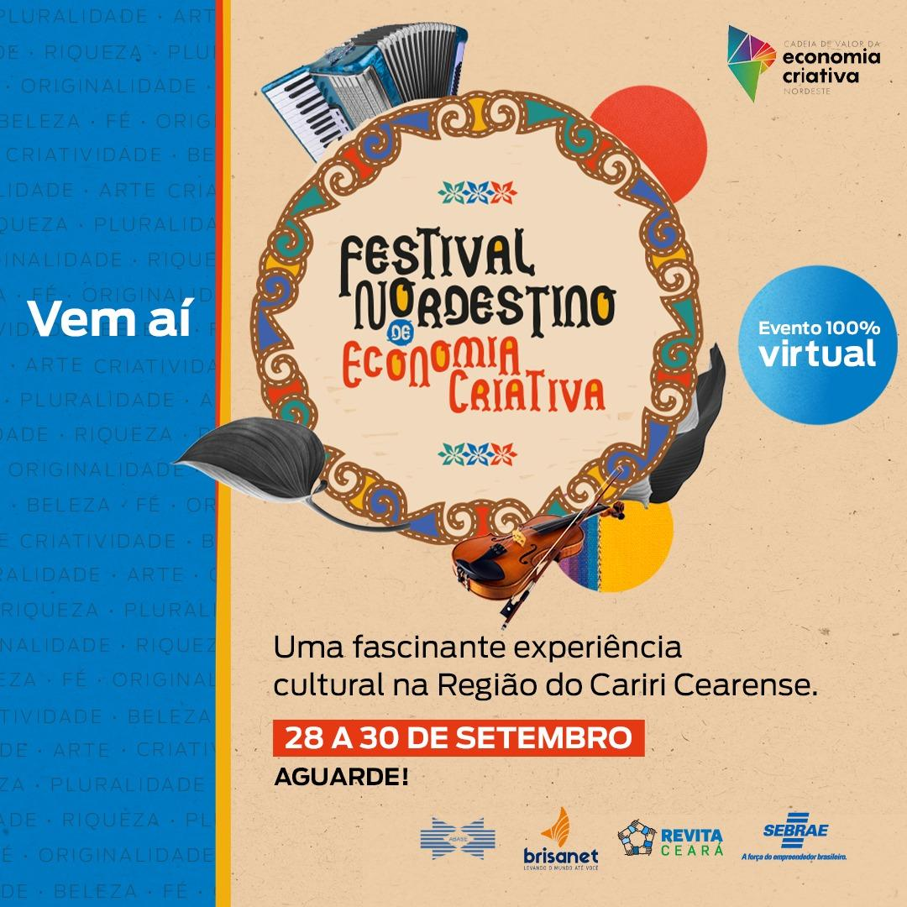

<https://diariodonordeste.verdesmares.com.br/image/contentid/policy:1.2986234:1599569579/WhatsApp%20Image%202020-09-01%20at%2016.17.13.jpeg?f=default&$p$f=1fd70d4>

Esse estudo deve ser realizado com atenção, pois apesar do formato do evento ser o mesmo, o custo e o esforço de divulgação aumentam consideravelmente.

Após o esboço do projeto você será capaz de refletir e **justificar a realização de um processo licitatório ou dispensa de licitação** para custeio dos fornecedores ou ajuda na organização e divulgação do evento digital.

|  |  |  |  |
| --- | --- | --- | --- |
| *Sustentabilidade* | *Maior uso de papel e geração de lixo. Maior emissão de CO2 per capita.* | *Geração de resíduos sólidos e uso do papel proporcionalmente menor* | *Sem uso de papel. Sem geração de resíduos sólidos.* |

## 

Apesar da considerável redução de lixo e resíduos, sugerimos não utilizar afirmações absolutas nas justificativas de eventos digitais, pois sempre há geração de resíduos. Um estúdio, por exemplo, pode utilizar geradores de energia que funcionam à base de combustível fóssil.

|  |  |  |  |
| --- | --- | --- | --- |
| *Investimento em tecnologia* | *Médio* | *Alto* | *Alto* |

## 

|  |  |  |  |
| --- | --- | --- | --- |
| *Tempo para desenvolvimento (*)* | *De 1 a 6 meses* | *De 1 a 6 meses* | *De 1 a 2 meses* |

Destacamos o esforço de comunicação e marketing, isto é, divulgação. Eventos digitais, especialmente os gratuitos, **requerem maior energia e tempo de divulgação,** pois a atenção do público é diluída e concorre com diversas outras atividades digitais.

|  |
| --- |
| **A cultura vai até você**  O Cineteatro São Luiz, um dos patrimônios históricos e culturais de Fortaleza, conseguiu se adaptar bem ao isolamento social.  Desde maio, o espaço ofereceu tour virtual 360° do espaço e uma ótima programação em formato de Cinema Virtual, onde os espectadores podem comprar o ingresso e depois serem direcionados para uma sala de cinema dentro de casa.  Essas artimanhas foram pensadas especialmente em modo virtual para que a população ainda tivesse acesso ao conteúdo do São Luiz, mas de uma maneira diferente. |

## Exercício

## 1. **“A falsa expectativa de uma experiência igual à presencial é um dos pontos negativos dos eventos digitais”.** Qual afirmativa mais se aproxima de uma solução para esse problema? a) Os eventos digitais devem tentar ao máximo replicar o que os presenciais fazem. b) Os eventos digitais devem compensar esse problema inserindo mais atrações e palestrantes. c) Os eventos digitais devem ser formatados de uma forma mais objetiva e criativa que o presencial, pois a dinâmica de consumir esse conteúdo é diferente. **(Correto)** d) Os eventos presenciais e digitais não possuem diferenças significantes em relação à experiência do participante.

## Referências Bibliográficas

ZITTA, Carmem; Organização de Eventos: Da Ideia à Realidade. 5a Edição. Distrito Federal: Editora Senac, 5 de julho de 2018.

Evento digital traz programação da NABSHOW. Tudo pra Rádios, 2020. Disponível em: <<https://www.tudopraradios.com.br/evento-digital-traz-programacao-da-nabshow/>>. Acesso em: 23 de nov. de 2020.

MARTIN, VANESSA; LISBOA, Robson. Eventos Digitais, Híbridos & Virtuais. Disponível em: <https://mcusercontent.com/a5418613c861eb393090f66ab/files/49415bce-18d4-4bd0-b8a4-7d7caf9ca4fe/Ebook_Eventos_hibridos_e_virtuais_2020_vfinal_1_.pdf> Acesso em: 23 de nov. de 2020.

EMPRESAS DE EVENTOS DIGITAIS CRESCEM NA CRISE. noomisblog, 2020. Disponível em: <<https://noomis.febraban.org.br/noomisblog/empresas-de-eventos-digitais-crescem-na-crise>>. Acesso em: 23 de nov. de 2020.

FESTIVAL NORDESTINO DE ECONOMIA CRIATIVA. Sebrae/CE, 2020. Landing Page do evento Festival Nordestino de Economia Criativa desenvolvido pelo Sebrae/CE. Disponível em: <<http://festivaleconomiacriativa.com.br/>>. Acesso em: 23 de nov. de 2020.

FESTIVAL NORDESTINO DE ECONOMIA CRIATIVA FORTALEZA POTENCIAL DA REGIÃO. Diário do Nordeste, 08 de setembro de 2020. Negócios. Disponível em: <<https://diariodonordeste.verdesmares.com.br/negocios/festival-nordestino-de-economia-criativa-fortalece-potencial-da-regiao-1.2986216>>. Acesso em: 23 de nov. de 2020.

LAYMAN, Madison. Virtual Events in 2020: The Ultimate Guide. cvent, 2020. Disponível em: <<https://www.cvent.com/en/blog/events/virtual-events>>. Acesso em: 23 de nov. de 2020.

Gerrit Heijkoop. YouTube, 2020. How to Organize Engaging Hybrid Events. Disponível em: <<https://youtu.be/1cqj0ruaaXY>>. Acesso em: 23 de nov. de 2020.

VANNESTE, Maarten. Multi-Hub Meeting: when groups meets groups. Belgium: 2018, Meeting Support Institute.

## Tópico 3 - Design e Planejamento de Eventos Digitais

## **Objetivos:**

## Apresentar elementos técnicos necessários para realização de eventos digitais;

## Ilustrar a experiência de eventos digitais a partir de exemplos reais;

## Listar possibilidades de eventos públicos com e sem processo licitatório.

Formatos, formatos e vantagens no uso de plataformas

## O tópico anterior apresentou um panorama dos eventos presenciais, híbridos e 100% digitais. Agora vamos falar sobre formatos e técnicas claras de produção.

## Como você pode observar, existem muitos níveis de eventos digitais. Alguns são simples e facilmente viabilizados com a ajuda de um **parceiro ou fornecedor que entenda de tecnologia e ajude na transmissão.**

## Atualmente, é possível realizar facilmente uma reunião virtual ou videoconferência**.** O Zoom é um exemplo dessas plataformas.

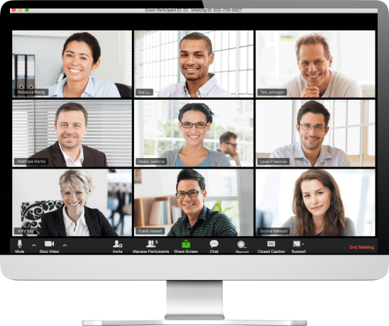

<https://midiamax.com.br/wp-content/uploads/2020/04/monitor-moderncomm_2f6782a.png>

## **Para que essa tela apareça facilmente para o público, é preciso configurar o que chamados de transmissão.** Todo o conteúdo do Zoom passa a ser transmitido em um link no youtube e pode ser facilmente assistido.

## Essa configuração deve ser feita por algum parceiro que entenda dessas tecnologias ou caso você tenha facilidade, basta pesquisar tutoriais na internet.

## **Reunir a função de organizador e equipe técnica não é recomendado, pois aumenta os riscos e imprevistos ao vivo.**

## Outros são robustos e precisam de ajuda de diversos fornecedores ou até mesmo um **processo licitatório para que possa ser viabilizado com qualidade.**

## Apesar de não ser o foco principal do curso, você deve utilizar os conhecimentos aprendidos aqui para justificar termos de referência para licitações ou o repasse de verbas públicas para eventos digitais.

## **Mas em plena pandemia, o governo vai investir recurso em evento digital?**

## SIM! É justificável a execução de eventos digitais na pandemia, pois essa uma **ferramenta efetiva de comunicação e educação.**

## Um novo edital de inovação e COVID-19 pode ser lançado em um evento ou uma série de workshops de gestão ágil são iniciativas materializadas por meio de eventos digitais.

## Este tópico deverá ser estudado de uma forma diferente. Você deve estudar todo o conteúdo, mas ele funcionará como um guia, no qual as **informações podem ser consultadas não necessariamente na sequência.**

## **Imagine que agora você é um arquiteto, um maestro e um contador de histórias.** Você precisa conhecer todas as peças que podem compor o evento, mas nem sempre elas são utilizadas, assim como um instrumento específico aparece na orquestra apenas em pontos específicos.

## Conexão com o Participante Remoto

## **Como funciona a interação com o público?**

## Em eventos menores, a interação é realizada através do próprio bate-papo do aplicativo de conferência (Ex: Zoom) ou [plataforma de transmissão](https://www.youtube.com/watch?v=ge5SOZGXVGk) (Ex: Youtube).

## Outras formas de interação podem ser utilizadas: whatsapp exclusivo, aplicativo próprio para celular ou plataforma própria similar ao youtube.

## Eventos inovadores e disponibilidade de recursos podem desenvolver **games próprios e interações através de** [**intervenções em 3D**](https://cearaglobal.gamifica.ai/)**.**

## O evento [Ceará Global](https://www.sympla.com.br/ceara-global-2020--o-futuro-em-360__852341), por exemplo, utilizou esse tipo de intervenção, simulando o passeio na beira-mar interativo com atração musical, feira virtual e diversas outras atividades.

## Exemplos como esses devem ser considerados inspiração para **projetos mais robustos e com disponibilidade de recursos por meio de licitação.** O seu primeiro projeto de evento deverá focar na qualidade do conteúdo, na capacidade de resolver problemas e cumprir os seus objetivos.

## Não adianta investir em recursos inovadores se o seu evento não tem uma **programação de altíssima qualidade, comunicação agradável e ainda apresenta problemas técnicos**. Menos é mais!

## Algumas das ferramentas digitais mais utilizadas neste formato:

## **Website do Evento** (ou formulário de cadastro de inscrições);

## Plataforma para acessar a **captação e transmissão** do evento (Zoom para captar e Youtube para transmitir).

## Plataforma para emissão de certificados (geralmente integrada com sistema de inscrições. Ex: Sympla, Doity ou Eventialz);

## Perguntas e Respostas;

## Votações ao vivo.

## Chat.

## **O público pode falar ao vivo durante o evento?**

## Depende do formato e da ferramenta de captação. Caso você considere interessante essa participação em áudio ou vídeo, é preciso que o **sistema de captação esteja configurado para “receber virtualmente” todos os participantes.**

## Vamos exemplificar um evento fictício para facilitar a compreensão. Um fórum de educação teve 150 inscritos e há um momento de debate audiovisual.

## Caso seja necessária a participação dos 150 através de áudio ou vídeos, então **todos devem “entrar no evento” por meio da plataforma de captação**, isto é, um aplicativo de conferência como o Zoom, Webex ou qualquer outro.

## Caso os 150 participantes sejam apenas expectadores, basta assistir pelo próprio Youtube e interagir via bate-papo. **Essa é a forma mais comum observada em eventos digitais.**

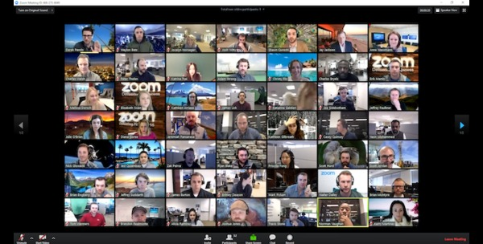

<https://0xzx.com/wp-content/uploads/2020/04/zoom-blog.jpg>

## **Como fazer com que o público participe e engaje no evento?**

## Essa é a pergunta de um milhão de dólares, mas a resposta é mais simples. O primeiro passo é criar e planejar o evento com conteúdos úteis, relevantes, com chamadas fortes e comunicação adequada. **Seja crítico e não se contente com a primeira opção de programação.**

## É importante relembrar que estamos falando de eventos digitais, então toda a programação e a experiência durante o evento deve ser dinâmica para que a atenção do público não seja dispersada.

## O tradicional Cerimonial e Protocolo, por exemplo, é necessário no evento digital, mas precisam se repensados para que a dinâmica da apresentação não se torne massante.

Plataformas de Transmissão

## É comum confundir o **sistema de captação** (Ex: Zoom) com o **sistema de transmissão** (Ex: Youtube/Facebook), então vamos aprender de uma vez por todas a partir da tabela abaixo:

|  |  |  |
| --- | --- | --- |
|  | Plataforma de Captação | Plataforma de Transmissão |
| O que faz? | Realiza a videoconferência entre palestrantes/público com áudio e vídeo. | Apenas compartilha a tela da videoconferência e possui bate-papo (Youtube). |
| Exemplo de plataforma | Zoom e Webex | Youtube, Vimeo e Facebook |
| Uso em um evento com 15 debatedores e 500 participantes | 15 pessoas debatem na plataforma de captação | 500 pessoas assistem pelo youtube e enviam perguntas pelo bate-papo |
| Uso em reunião anual com 50 Gestores de Educação | As 50 devem falar por áudio ou vídeo? Sim. Então ficam na plataforma de captação. | As 50 devem falar por áudio ou vídeo? Sim. Então não há necessidade de utilização da plataforma de transmissão.. |
| Uso em reunião anual com 50 Gestores de Educação | As 50 devem falar por áudio ou vídeo? Não. Então apenas os palestrantes ficam na plataforma de captação. | As 50 devem falar por áudio ou vídeo? Não. Então o público assiste ao evento pelo youtube, por exemplo. |

Existem muitas plataformas de captação e transmissão no mercado. Listamos o Zoom e Youtube, pois sua utilização no mercado é crescente, mas diversas outras estão disponíveis no mercado.

|  |
| --- |
| **Atenção!**  Não é porque uma plataforma é gratuita que ela vai reter menos público. Na verdade, é o contrário disso.  Durante a pandemia, você provavelmente acompanhou muitas transmissões ao vivo nas redes sociais e, principalmente, no Youtube. O projeto “Skol Forró”, da Skol, foi pensado para diminuir a saudade do público dos grandes shows e festivais de forró. Por meio de lives, talk shows e conteúdos [transmitidos pelo YouTube](https://www.youtube.com/playlist?list=PLiheV8DrsM3MbFRMsRXtdF_NfY73mx85L) e produzidos por grandes artistas do gênero, a iniciativa impactou milhões de pessoas e está ativa até hoje. |

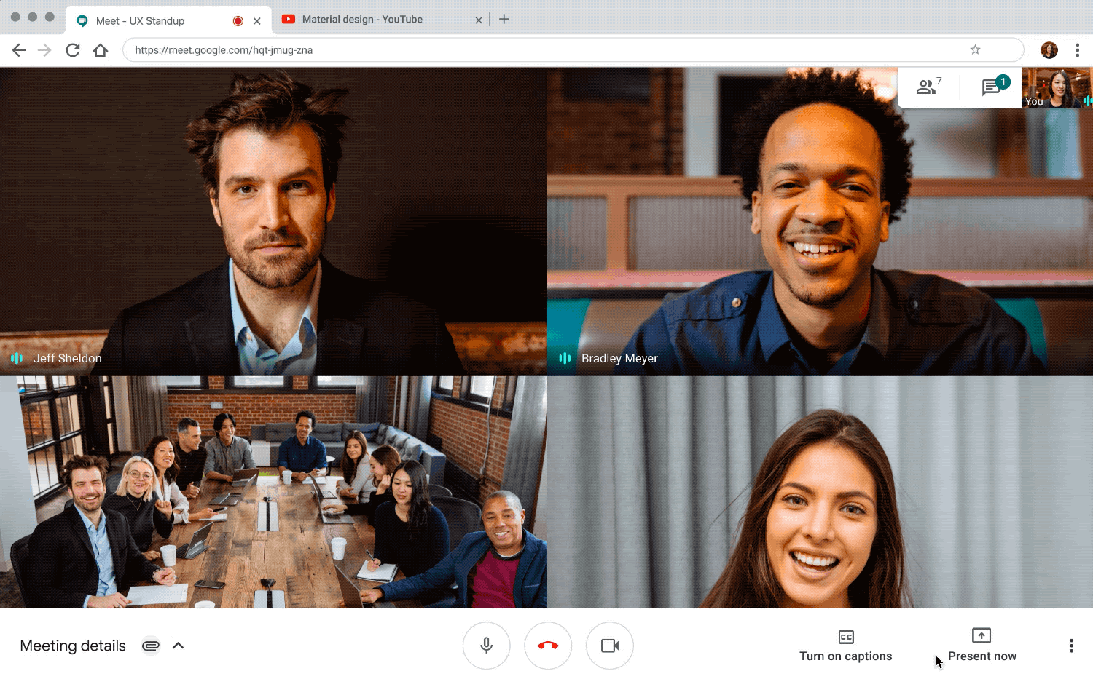

<https://1.bp.blogspot.com/-Z7FRm7xABcU/XqBwsCYQ0VI/AAAAAAAAIy8/ssVVqLMKx90LbFpjaRbnThxS5_kJQvXcgCLcBGAsYHQ/s640/present%2Ba%2Btab%2Bmeet.gif>

Existem opções gratuitas, pagas e com limitações, mas provavelmente uma das **versões pagas** será a mais adequada para o seu evento. Essa decisão deve ser realizada após a criação do evento, afinal, o carro não vem na frente dos bois.

Existem plataformas que podem e devem ser utilizadas em conjunto com outras plataformas de eventos. O [Eventialz](https://pt-br.eventials.com/dashboard/), por exemplo, é uma ferramenta que realiza inscrições, envia emails com notificações e possui uma interface própria para a realização do evento.

<https://www.google.com/url?sa=i&url=https%3A%2F%2Fblog.eventials.com%2Ftag%2Fstreaming%2F&psig=AOvVaw1lRcpsPvMmDoUpG8mHrW_I&ust=1601726060744000&source=images&cd=vfe&ved=0CAIQjRxqFwoTCLicgNnslewCFQAAAAAdAAAAABAD>

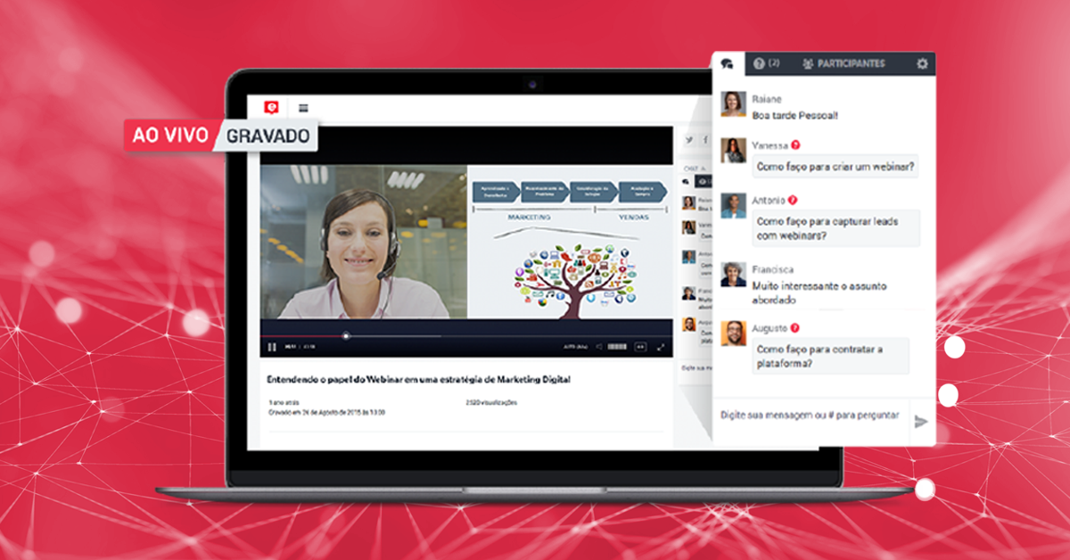

Essa interface torna o evento mais amigável, mas internamente, existe um sistema de captação (Zoom) e um sistema de transmissão (Youtube).

Abaixo resumimos algumas ferramentas disponíveis no mercado em caráter de pesquisa. O seu foco sempre será a criação de uma experiência de aprendizado relevante.

Ferramentas são como um bisturi. Através dele um grande cirurgião pode realizar milagres ou uma pessoa despreparada pode se ferir e machucar alguém. **Foque na qualidade do seu evento e as ferramentas serão apenas uma consequência tecnológica.**

|  |  |
| --- | --- |
| Ferramenta | Detalhamento |
| 1. Braindate | Eventos digitais não precisam ser sombrios. O Virtual Braindate ajuda as pessoas a se conhecerem e aprenderem a qualquer momento, a qualquer distância.  Sua comunidade não precisa de ajuda para trocar cartões de visita. Eles precisam de ajuda para resolver seus maiores desafios, aprendendo com as experiências uns dos outros, e ter conversas que continuam a ressoar com eles anos depois. [www.e180.co](http://www.e180.co) |
| 2. DirectPool | O DirectPoll é uma ferramenta para pesquisas de opinião, entretenimento, marketing e suporte a decisões, além de um serviço para o aprendizado moderno (aprendizado misto/sala de aula invertida), tudo em um único pacote. As pesquisas podem ser organizadas espontaneamente - durante uma apresentação ou um programa de TV, por exemplo - e realizadas imediatamente.  O DirectPoll é altamente escalável e, portanto, também pode ser usado como um aplicativo de segunda tela para todos os tipos de transmissões ao vivo. Usando seus smartphones, tablets ou PCs, os participantes dão seus comentários ou votam através de um link para o site da pesquisa.  Os resultados são apresentados ao vivo para os telespectadores ou público-alvo na forma de um diagrama animado. Pesquisas podem ser criadas online. As perguntas podem ser editadas a qualquer momento, mesmo enquanto uma pesquisa está em andamento. O DirectPoll permite um alto grau de interação entre o público e o apresentador. www.directpoll.com |
| 3. Domino.vote | Plataforma de votação baseada em blockchain e aplicativo móvel para tomada de decisão para profissionais, acionistas, associações, www.domino.vote |
| 4. Google Forms | Colete respostas rapidamente. Gerencie inscrições em eventos, prepare uma enquete rápida, colete endereços de e-mail para enviar um boletim informativo, crie um questionário e muito mais.  O Google Forms é um aplicativo de pesquisas incluído no pacote do escritório do Google Drive, juntamente com o Google Docs, o Google Sheets e o Google Slides. www.google.com/forms |
| 5. Green Hat People | Transforme ouvintes passivos em colaboradores ativos e obtenha melhores resultados. A Green Hat People faz isso de maneira inovadora, usando mecanismos de gamificação, aprendizado ponto a ponto e as tecnologias mais modernas. www.greenhatpeople.com |
| 6. Poll Everywhere | Ferramenta de engajamento de público remoto. Faça pesquisas ao vivo para reuniões virtuais, eventos, aulas e conferências.  Colete e visualize o feedback do público em tempo real com uma variedade de tipos de atividades, incluindo múltipla escolha, nuvens de palavras e perguntas e respostas.  O Poll Everywhere pode ser usado com o PowerPoint, Keynote ou Slides do Google para adicionar enquetes aos decks de apresentação existentes em apenas alguns cliques. www.polleverywhere.com |
| 7. Sli.do | Sli.do é uma plataforma fácil de usar para sessões de perguntas & respostas e pesquisas. Ajuda as pessoas a tirar o máximo proveito das reuniões e eventos, fazendo a ponte entre os palestrantes e seus públicos.  De profissionais de comunicação interna a instrutores, líderes de equipe, organizadores de conferências e apresentadores individuais, o Slido é usado por qualquer pessoa que deseje permitir uma conversa aberta em uma reunião ao vivo, seja presencial ou virtual.  Já foi usada em mais de 584.000 eventos, ajudando a envolver milhões de participantes. Conferências de renome, como SXSW, Web Summit, Money 20/20 e clientes como Spotify, Lufthansa, BBC e Oracle. www.sli.do |
| 8. Socrative | A Socrative oferece ferramentas de avaliação formativa para professores de todo o mundo, mas pode ser usado também em eventos virtuais.  A missão da Socrative sempre foi conectar professores e alunos à medida que a aprendizagem acontece, fornecendo ferramentas divertidas e eficazes para avaliar a compreensão dos alunos em tempo real.  Isso permite que os professores modifiquem suas instruções para direcionar a aprendizagem dos alunos com mais eficiência. Atualmente, o Socrative tem quase 3 milhões de usuários em todo o mundo e está disponível em 14 idiomas. www.socrative.com |
| 9. Speed Dating, 100 Open Startups | A plataforma 100 Open Startups utiliza efeitos de rede para engajar de maneira eficiente startups, grandes empresas, executivos, cientistas e governos, alavancando oportunidades de negócio que geram impacto para os desafios reais da sociedade e do mercado. www.openstartups.net |
| 10. Survey Monkey | Crie questionários online grátis. Receba feedback em larga escala em tempo real. Crie uma pesquisa em poucos minutos com nossos modelos de questionário! Fácil e poderoso.  Questionários ilimitados. 17 milhões de usuários. www.pt.surveymonkey.com |
| 11. Typeform | Melhore as interações da sua marca com formulários de última geração. Altas taxas de preenchimento. Nenhuma codificação necessária. Interface bonita. Amigável ao celular. Fácil de usar. Projetos bonitos. Tipos: formulários de inscrição, pesquisas rápidas, questionários, links lógicos. www.typeform.com |
| 12. Wheel Decide | O Wheel Decide é um carrossel para tomada de decisões quando uma moeda simplesmente não possui lados suficientes. Ajudamos milhares de usuários por dia a tomar decisões tão pequenas quanto aonde ir para o almoço ou tão importantes quanto determinar sua próxima grande mudança na carreira.  O Wheel Decide também se mostrou uma ferramenta atraente para negócios, educação e entretenimento. www.wheeldecide.com |

Fonte: Eventos Híbridos e Virtuais (2020)

## Exercício

## 1. Existem muitas formas de captar uma videoconferência entre palestrantes, através do Zoom ou outra ferramenta similar, mas é comum que a plataforma de transmissão seja o próprio Youtube. a) Pois é a única forma do público assistir eventos virtuais. b) Pois é a plataforma que menos exibe anúncio durante os eventos. c) Pois o Youtube foi desenvolvido exclusivamente para eventos digitais. d) Pois é a plataforma de vídeo mais comum e mais utilizada no mundo inteiro. **(Correto)**

Aplicativos especializados

Diversos aplicativos otimizam a experiência dos eventos digitais e presenciais. **Livros com a programação do evento foram substituídos por aplicativos que possuem diversas funções.**

No final desse subtópico, você conhecerá algumas ferramentas que podem ser úteis no seu evento digital. Apesar das limitações dessa modalidade, é possível **promover a interação entre o público de diversas formas.**

Você precisa conhecer esses “ingredientes” para que a “receita” do seu evento se torne cada vez mais completa.

Vamos listar mais um evento fictício e você entenderá que cada projeto tem uma receita diferente.

Uma **reunião de planejamento de uma empresa**, por exemplo, provavelmente não precisará de sistema de inscrição (sympla) ou site. Os requisitos para viabilizar o projeto serão basicamente a elaboração do conteúdo e sistema de captação (zoom/google meet).

**O esforço de divulgação no exemplo acima é mínimo, pois se trata de um evento obrigatório na organização, cujo público é Captado e engajado com mais facilidade.**

Já uma **conferência anual de inovação** ou evento com participantes e palestrantes externos, provavelmente necessitará de uma programação mais robusta (criação), aplicativos de interação (ferramentas de interação), sistemas de captação (zoom), transmissão (youtube) e outras ações criativas para melhorar o engajamento (sorteios) e uma divulgação mais madura (marketing digital).

**Calma, não se assuste com tantos termos!**

Lembre que a sua missão é orquestrar todo esse processo e não operacionalizar todas as atividades. **Você contará com o apoio de várias pessoas para que cada item listado seja realizado com sucesso.**

|  |  |
| --- | --- |
| Plataforma | Detalhamento |
| 1. Attendify | Ajuda a construir relacionamento e comunidades entre participantes dos eventos. Entre as ferramentas disponíveis estão o mobile event app, inscrições, captura de lead e customização de sites. http://www.attendify.com/ |
| 2. Eu vou | Eu Vou Sistema para gestão de eventos corporativos, incluindo: inscrição, credenciamento, RSVP, Coletor de Contatos, controle de acesso para eventos corporativos. http://www.euvou.events/ |
| 3. Eventbrite | Plataforma de gerenciamento de eventos criada nos EUA e um dos líderes mundiais. http://www.eventbrite.com.br/ |
| 4. InEvent | Plataforma digital para gestão de eventos corporativos contendo aplicativo mobile e inúmeras ferramentas. http://www.inevent.com.br/ |
| 5. Midiacode | Plataforma para gestão de conteúdos e programações, com app e sistema de gestão na nuvem. Permite criar grupos de networking, possui cartões de visita virtuais.  Usa QR Codes para criar interação entre as coisas, os locais, as apresentações e os participantes. Usa sistema de big data e analytics para descortinar toda a inteligência do seu evento.  Com plataforma inteligente de hiper customização, permite que cada participante do evento sinta como se o app tivesse sido feito especialmente para ele. Apps são mantidos nos celulares dos participantes pós evento, permitindo uma relação de longo prazo entre expositores, patrocinadores e participantes. http://www.midiacode.com/ |
| 6. MobLee | Solução para criação de ambiente virtual de evento, transmissão e engajamento via ambiente virtual e app. http://www.moblee.com.br/ |
| 7. Sympla | Plataforma líder no Brasil em venda e gestão de inscrições para eventos. http://www.sympla.com.br/ |
| 8. Yazo | Desenvolvedora de aplicativos personalizados para Eventos corporativos, campanhas de incentivo e convenções, com foco na experiência do participante. http://www.yazo.com.br/ |

Fonte: Eventos Híbridos e Virtuais (2020)

Palestrantes e Moderadores

**A alma do seu evento está em seu propósito e na sua programação,** concorda? Então é preciso atenção e cuidado com todos os seus convidados. Muitos convidados possuem videofobia e são inseguros quando o assunto é tecnologia.

Listamos alguns cuidados e itens que devem ser testados para que a conferência com o palestrante ocorra sem imprevistos graves:

* Conexão WIFI e 4G;
* Bateria e cabos de energia;
* **Posição do palestrante e “cenário”;**
* **Posição e observação da luz natural;**
* Qualidade de áudio;
* Altura da Câmera;
* **Ensaio do Roteiro/Cerimonial.**

**Quanto menor for o evento, mais cuidado e atenção individual você deverá ter com os seus convidados.** Caso haja tempo hábil e recursos, cogite a aquisição de microfones de lapela e confira até mesmo a posição da luz natural na hora aproximada da conferência.

O moderador é o profissional que conduzirá o evento, similar ao Mestre de Cerimônias dos eventos presenciais. Ele deve ser capaz de **entreter, conduzir e engajar os palestrantes e reter participantes, evitando a evasão de público ao longo do evento.**

Esse profissional poderá ser um Mestre de Cerimônias profissional, um apresentador de TV ou até mesmo um artista ou humorista.

Contratos Digitais

**A internet não é uma terra sem lei!** Você precisa ter segurança legal e mostrar profissionalismo em todas as etapas do evento. Por isso, é importante utilizar uma ferramenta de assinatura de contratos para validar todas as parcerias, sejam elas pagas ou não.

Essas ferramentas ([Clicksign](https://www.clicksign.com/), [Docusign](https://www.docusign.com.br/) e outras) permitem a assinatura de contratos por email com validade legal através do registro de IP, email, assinatura escrita ou até mesmo selfie com documento.

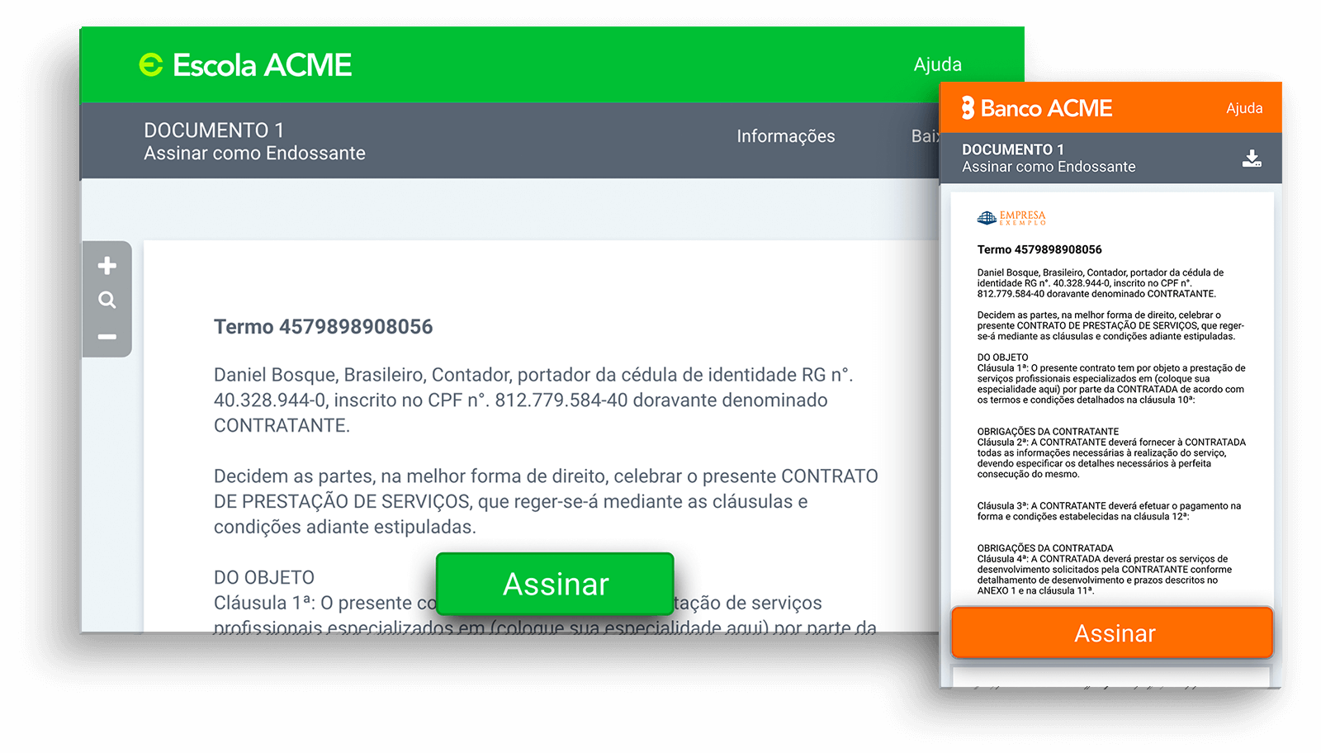

<https://cdn.clicksign.com/assets/home/header/application-mockup-334bdeaab40e6efde573e8d458814fe7faee491006de1e0b1cd9053834adab4a.png>

Ficou na dúvida sobre como utilizar essa plataforma? Vamos listar alguns exemplos:

|  |  |
| --- | --- |
| Exemplo | Detalhamento |
| Fornecedor | Contrato para assegurar que os serviços serão prestados, sob pena de multa e juros. |
| Parceiro | Contrato de parceria detalhando apoio ao evento, seja ele institucional ou financeiro. |
| Palestrante | Contrato para assegurar a presença do palestrante sob pena de multa. |
| Anuência | Termo que comprova que a empresa ou profissional está ciente do uso do seu nome no evento. |

Ações Criativas

O foco do seu evento sempre será a criação de uma experiência de aprendizado, mas é preciso que esses “ingredientes” sejam permeados por ações que **aumentem o engajamento do público ao longo da realização**.

|  |  |
| --- | --- |
| Ação | Exemplos |
| Sorteio | * Diárias em hotel; * Cursos; * Presentes do patrocinador; * Mentoria; * Serviços em geral; * Créditos em serviços ou eventos; * Sorteio apenas para quem assiste à última palestra; |
| Apresentações | * Mestre de Cerimônias criativo/artístico; * Apresentação musical gravada (antes, durante e após palestras); * Intervenção teatral gravada; * Exposições virtuais; * Ações em diversas linguagens artísticas e criativas. |
| Ações presenciais | * Box enviado por correios com diversas interações e conteúdos; * Materiais para uso em palestras ou workshops específicos. |

## Exercício (Aberto)

## 1. Solte a imaginação e crie três ações criativas para o seu evento digital! **(Esses dados podem ser compilados e abertos ao público através de um Google Forms /Sheet. Não haverá tutoria)**

As ações presenciais sugeridas se aplicam apenas em eventos híbridos ou com quantidade limitada de participantes.

**Vamos soltar a imaginação?**

|  |
| --- |
| **Transforme a experiência**  A Comic Con Experience, maior evento de cultura nerd e geek do país, acontece em dezembro todos os anos. Em 2020, a CCXP foi transformada totalmente para o formato digital.  Agora existe a possibilidade de escolher o ingresso que mais se adequa a você e ter acesso ao evento até mesmo gratuitamente.  <https://ingressos.ccxp.com.br/> |

Gestão de Riscos

## Após esboçar temas, convidados, palestrantes, atividades e tudo que torna o seu evento relevante, é preciso ensaiar junto com a equipe técnica todos os passos para que não ocorram imprevistos, atrasos, quedas de internet e demais riscos.

## Os pontos negativos ou possíveis erros devem ser levados em consideração sempre e **permeiam todas as fases do evento.**

## **A facilidade e o acesso à tecnologia pode gerar uma falsa sensação de facilidade na criação e produção de eventos digitais, aumentando ainda mais os riscos do projeto.**

## Podemos listar de uma forma mais generalista os seguintes cenários negativos:

## **Evento mal idealizado**, sem justificativa ou relevância clara;

## Formato e conteúdos que **não geram interesse do público**;

## Efetividade questionável junto aos públicos da zona rural, **sem acesso à internet** e tecnologia móvel;

## **Comportamento imprevisível do público** acostumado com eventos presenciais;

## Dificuldade no engajamento de público e conversão entre inscritos e **pessoas que efetivamente assistem ao vivo**.

## Partindo para uma camada mais técnica, é preciso novamente usar a criatividade para imaginar cenários negativos e as **possíveis ações de mitigação**, conforme o exemplo abaixo:

|  |  |  |
| --- | --- | --- |
| Tipo | Detalhamento | Ações |
| Audiovisual | Palestrante não consegue se comunicar com a equipe ao vivo; | 1. Tentar contato durante 25 segundos;  2. Apresentador relembra sorteios ou fala mais sobre a programação;  3. Vinheta de 1 minuto;  4. Cancelamento ou adiamento da apresentação.  5. Envio de gravação do palestrante por email. |
| Energia | Energia do estúdio cai | Exigir na licitação que o estúdio contrate dois geradores de energia; |

Exemplos de Eventos Digitais

Existem muitas possibilidades para a realização de eventos digitais como ferramenta de educação. A melhor forma de imersar nesse universo **ser participante dos diversos eventos gratuitos** que ocorrem diariamente no Brasil.

[**Clique aqui para conhecer a lista de 43 eventos digitais desenvolvidos para o público empresário e empreendedor**.](https://exame.com/pme/43-eventos-online-para-empreendedores-que-acontecem-em-maio/) Note que alguns eventos foram desenvolvidos por instituições, outros por empresas que querem divulgar os seus serviços ou entidades sem fins lucrativos.

Perceba que a **educação é a palavra-chave da maioria dos eventos** e que os formatos são bastante diversos. Você também pode conferir os eventos disponíveis em tempo real na plataforma Sympla através [**desse link**](https://www.sympla.com.br/eventos/online)**.**

Agora faça uma nova busca no Google e inscreva-se em pelo menos cinco eventos digitais chancelados por empresas de grande porte e [**continue aprendendo diariamente**](https://www.sympla.com.br/eventos/online)**.**

Agora sugerimos que faça uma busca no Google e [**se inscreva em algum evento digital**](https://www.sympla.com.br/eventos/online) chancelado por empresas de grande porte e continue o seu aprendizado.

## Exercício

## 1. Um evento digital foi divulgado corretamente através de redes sociais, listas de email, whatsapp e ligações diretas para o público, mas apenas 10% das vagas foram preenchidas. Qual o motivo da baixa performance do evento? a) A concorrência ao vivo é alta e atrapalhou a divulgação do evento. b) A divulgação não foi feita corretamente. c) O evento virtual não foi idealizado (criado) corretamente, pois o público foi atingido, mas não se interessou pelo projeto. (**Correto)** d) Nenhuma das alterantivas anteriores.

## 

## Referências Bibliográficas

## CEARÁ GLOBAL. Gamifica, 2020. Disponível em: <<https://cearaglobal.gamifica.ai/entrar>>. Acesso em: 23 de nov. de 2020.

DOCUSIGN. DOCUSIGN, 2020. Site de realizar acordos. Disponível em: <<https://www.docusign.com.br/>>. Acesso em: 23 de nov. de 2020.

CLICKSIGN. Fluxia, 2020. Assinatura eletrônica com validade jurídica. Disponível em: <<https://www.clicksign.com/>>. Acesso em: 23 de nov. de 2020.

MARTIN, VANESSA; LISBOA, Robson. Eventos Digitais, Híbridos & Virtuais. Disponível em: <https://mcusercontent.com/a5418613c861eb393090f66ab/files/49415bce-18d4-4bd0-b8a4-7d7caf9ca4fe/Ebook_Eventos_hibridos_e_virtuais_2020_vfinal_1_.pdf> Acesso em: 23 de nov. de 2020.

## INGIZZA, Carolina. 43 eventos online para empreendedores que acontecem em maio. exame., São Paulo, 06 de maio de 2020. PME. Disponível em: <<https://exame.com/pme/43-eventos-online-para-empreendedores-que-acontecem-em-maio/> >. Acesso em: 23 de nov. de 2020.

APRESENTE vídeo e áudio de alta qualidade no Google Meet. G Suit Updates, 2020. Disponível em: <<https://gsuiteupdates-pt.googleblog.com/2020/04/apresente-video-e-audio-de-alta.html>>. Acesso em: 23 de nov. de 2020.

COMO realizar uma conferência grande com zoom: 5 práticas recomendadas para negócios, igreja, etc. 0x notícias blockchain, 2020. Disponível em: <<https://pt.0xzx.com/2020040294665.html>>. Acesso em: 23 de nov. de 2020.

SYMPLA. Sympla, 2020. Plataforma própria para eventos. Disponível em: <<https://www.sympla.com.br/eventos/online>>. Acesso em: 23 de nov. de 2020.

LAYMAN, Madison. Virtual Events in 2020: The Ultimate Guide. cvent, 2020. Disponível em: <<https://www.cvent.com/en/blog/events/virtual-events>>. Acesso em: 23 de nov. de 2020.

Gerrit Heijkoop. YouTube, 2020. How to Organize Engaging Hybrid Events. Disponível em: <<https://youtu.be/1cqj0ruaaXY>>. Acesso em: 23 de nov. de 2020.

VANNESTE, Maarten. Multi-Hub Meeting: when groups meets groups. Belgium: 2018, Meeting Support Institute.

## Tópico 4 - Tipologia de Eventos Digitais

## **Objetivos:**

## Resumir os principais tipos e formatos presenciais que podem ser utilizados no evento digital;

## Construir repertório de criação de eventos educacionais para facilitar a ideação de novos projetos.

Tipologias tradicionais

## Conversamos anteriormente sobre as diversas possibilidades de criação de eventos digitais. Assim como os presenciais, um projeto pode ser composto por vários formatos e tipologias diferentes.

## Um exemplo interessante dessa saudável mistura é o próprio **Rock in Rio**, cuja programação é iniciada meses antes do evento presencial e conta com uma plataforma virtual e cursos presenciais focados em Gestão de Eventos.

## 

<https://blog.aaainovacao.com.br/wp-content/uploads/2019/09/Rock-in-Rio-Academy.jpg>

## 

## **Link para** [**https://www.youtube.com/watch?v=9A0FbqI6CiQ**](https://www.youtube.com/watch?v=9A0FbqI6CiQ) **.**

## Mas afinal, qual a tipologia do Rock In Rio? Festival, Curso ou Educação? Tudo isso junto? **O festival atualmente se posiciona como uma plataforma, uma experiência que permeia vários formatos e canais.**

## A inspiração nesse projeto é válida, mas é preciso delimitar o alcance do seu evento e ter um foco claro. O seu evento será um curso? Um fórum? Uma mistura de conferência e convenção?

## Assim como Rock in Rio, seu **evento deve estar mais preocupado com a experiência do que as tipologias**, mas é fundamental conhecê-las e se apropriar das possibilidades já existentes e herdadas da modalidade presencial.

## Cada tipo de evento tem suas regras próprias que podem ser pesquisadas em sites ou livros específicos. O propósito desse curso é imersar no universo de eventos digitais, da criação à execução. Por isso, abordaremos às tipologias de forma resumida.

## **O tempo e a dinâmica deve ser adaptados para o ambiente digital.** Um seminário presencial de uma hora, por exemplo, pode ser adaptado para quarenta minutos ou menos, seguido por perguntas e respostas.

## É bastante comum o **uso inadequado de tipologias nos eventos presenciais e digitais**, então decidimos listar algumas tipologias que podem ser utilizadas em eventos educacionais.

## **Note que algumas tipologias são sociais ou culturais.** São categorias não relacionadas diretamente com a educação, mas que podem fazer parte do evento em momentos específicos através de intervenções artísticas.

## Resumimos e esclarecemos algumas tipologias com base em (Zitta, 2014):

|  |  |
| --- | --- |
| **Tipologia** | **Descritivo** |
| Debate | O debate acontece quando o tema sucinta posições contrárias ou mesmo quando fortes dúvidas formam blocos de opiniões divergentes.  Ele pode acontecer no decorrer de uma discussão, quando o conceito, uma apreciação ou tese não alcança unanimidade. Neste caso, os elementos se voltam para defender os próprios pontos de vista.  Assim, o método de debate é uma competição intelectual em grupo, quando uns procuram demonstrar a superioridade das suas teses sobre às dos outros.  O método exige conhecimento prévio sobre o tema. **Do contrário, ter-se-á uma troca inconsequente de argumentos, podendo chegar a ofensas pessoais.** Assim, o método leva a argumentar de forma lógica os prós e contras de uma tese. |
| Mesa-redonda | É a reunião de especialistas, sustentando posições divergente a respeito de um tema. Grupo de pessoas especializadas em determinado assunto aprenda e expõe pontos de vista divergentes ou contraditórios sob o mesmo tema.  **Visa dar ao auditório a oportunidade de conhecer o pensamento de técnicos ou especialistas sobre um assunto controvertido.** |
| Fórum | Entende-se como uma reunião grupo da qual todos os presentes em uma sala, reunião ou **grupo tem a oportunidade de participar ativamente**. É organizado com a finalidade de debater um tema ou problema. |
| Simpósio | **É o método onde duas ou mais pessoas**, versadas em determinado assunto, sob a direção de um coordenador, **expõe um tema sobre sua especialidade,** cada qual apresentando uma parte ou focalizando seus pontos de vista diferentes, contando com a participação do auditório no final da sessão por meio de perguntas. |
| Seminário | **Sua finalidade é a investigação ou estudo de um tema em reuniões de trabalho devidamente planejados.** É um grupo de trabalho ativo, pois os membros não recebem às informações elaboradas. Pesquisam por seus próprios meios em colaboração recíproca. |
| Painel | É uma reunião de pessoas especializadas **expondo ideias sobre um determinado assunto ao auditório de maneira informal** e dialogada em troca de ideias, expondo e apreciando diferentes perspectivas. |
| Brainstorming | **Um grupo se reúne em assembleia quando tem por finalidade encontrar ideias ou soluções novas,** sendo necessário o uso da imaginação. O objetivo é produzir o maior número de ideias sobre um tema ou problema. |
| Entrevista Coletiva | Evento em que autoridade de uma instituição, ou seu representante, **comunica à imprensa ou aos seus profissionais um fato novo** de alta relevância, abrindo, em seguida, espaço para questionamentos. |
| Exposição | Evento em que há um “cenário” cuidadosamente preparado para **apresentação de resultados de uma empresa ou instituição** e atender aos questionamento do público visitante. Podem ser agropecuárias, industriais, comerciais, informática etc. |
| Mostra | Evento onde a empresa **apresenta resultados de trabalhos, documentos históricos ou material artístico/cultural** produzido por colaboradores ou convidados. |
| Lançamento | Evento utilizado para **apresentar novas tecnologias, serviços e produtos ou novidades** que tragam contribuições significativas à sociedade. |
| Pedra Fundamental | Evento que marca o **início de uma obra.** |
| Palestra | Evento caracterizado pela **apresentação de um tema, por um ou mais especialistas**, a um grupo de pessoas com interesses comuns. |
| Curso | É a capacitação de pessoas para execução de tarefas específicas. **O objetivo do evento é mais teórico do que prático, porém não invalida a prática**. É indicado para pessoas que têm baixo ou nenhum conhecimento sobre o assunto. Com exceção dos cursos de especialização, que têm o objetivo de aperfeiçoar o conhecimento de quem já domina o assunto. |
| Workshop | É o termo em inglês para definir oficina de trabalho. **É um evento dividido em: teoria e prática.** Os participantes devem ser da mesma área ou segmento de trabalho e se reúnem para debater, praticar e procurar soluções para o tema proposto. |
| Congresso | É uma reunião formal e periódica de **profissionais atuando na mesma área, promovida por entidades associativas** e inclui debates e diversas outras tipologias. |
| Encontro | Evento onde pessoas da **mesma categoria profissional e interesses comuns debates temas polêmicos.** Pode ser estadual, regional, nacional ou internacional. |
| Jornada | São encontros de grupos profissionais mais próximos, de âmbito regional, que discutem, periodicamente, assuntos de interesse do grupo. **As conclusões podem definir linhas norteadoras para os trabalhos em grupo e para as profissões.** Jornadas podem durar vários dias, isso depende da complexidade e do tamanho do evento. |
| Feira | Evento onde, em um estande, a empresa apresenta os resultados de seu trabalho e **comercializa suas tecnologias, produtos e serviços.** |
| Rodada de Negócios | Evento onde se reúnem empresários de um determinado segmento, devidamente inscritos, para **vender ou comprar produtos e serviços.** |
| Convenção | Reunião de pessoas de departamentos ou seções de uma empresa objetivando: **conhecer novas diretrizes, treinamento, reciclagem, entrosamento, troca de experiências e informações.** |
| Semana | Pode ser de dois tipos: **acadêmica** (estudantes coordenados por professores e apoiados por profissionais da área do mesmo segmento) ou **empresarial** (reunião de pequenos eventos empresariais tematizados). |
| Conferência | Caracteriza-se pela apresentação de um tema informativo geralmente técnico ou científico por uma **autoridade em determinado assunto para um grande número de pessoas.** |
| Colóquio | Semelhante à conferência, apresentado por conferencista de renome e expert no assunto. **Possui objetivo de esclarecimento de um tema ou tomada de decisão.** Utilizado mais em classes específicas, por exemplo, classe médica. |
| Reuniões | Reúne grupos de pessoas na empresa ou de outras instituições para **discutir temas relacionados com suas atividades administrativas e políticas.** |
| Posse | Realizado em auditório sentado ou em salão em pé. |
| Salão | Até algum tempo atrás o conceito de salão era semelhante ao de feira, mas menos amplo, sem objetivo de venda ou mercadológicos. Atualmente é **considerado um sinônimo de feira e pode ser realizado por empresas diferentes no mesmo espaço e segmento de mercado.** |
| Inauguração | **Apresentação da empresa ou instituição ao público-alvo**, entidade ou governo. Envolve um cerimonial específico. |
| Torneio | **Possui caráter esportivo e competitivo.** Geralmente é mais completo, envolve várias etapas até a definição de quem será o vencedor. |
| Gincana | Competição organizada por uma **comissão que define as tarefas a serem realizadas pelas equipes** e regras para definição de vendedores. |
| Show | Encontro artístico com foco em música, caracterizado pela participação do público-alvo em um **evento essencialmente de entretenimento.** |
| Talk-show | Evento que associa uma entrevista **pessoal com artista ou profissional** de renome acompanhado por atração musical. |
| Sarau / Lual | Evento composto por amigos, textos, músicas em um local descontraído com petiscos. |
| Vernissage | Evento demonstrativo caracterizado pelo **lançamento conceitual e comercial** de peças, itens ou **coleções artísticas**, individuais ou coletivas. |

## Muita coisa, não é mesmo? Ainda bem que não é preciso ter na ponta da língua todos os conceitos, afinal, esse resumo foi feito para você consultar as tipologias durante a sua reunião de criação de evento.

## Encerramos aqui o curso de Eventos Digitais como Ferramenta de Educação. Gostou do conteúdo?

## Agora chegou a hora de colocar em prática esses conhecimentos e criar o seu primeiro evento digital!

## Exercício

## 1. Um mesmo evento pode ter diversas tipologias. Quais combinações são prováveis de ocorrer no mesmo projeto? a) Pedra fundamental e Congresso, Jornada e Mostra, Rodada de Negócios e Feira. b) Brainstorming e Workshop, Show e Mostra, Salão e Torneio. c) Congresso e Encontro, Torneio e Gincana, Convenção e Palestra. **(correto)** d) Lançamento e Exposição, Entrevista e Show, Congresso e Pedra Fundamental.

## Referências Bibliográficas

LAYMAN, Madison. Virtual Events in 2020: The Ultimate Guide. cvent, 2020. Disponível em: <<https://www.cvent.com/en/blog/events/virtual-events>>. Acesso em: 23 de nov. de 2020.

Gerrit Heijkoop. YouTube, 2020. How to Organize Engaging Hybrid Events. Disponível em: <<https://youtu.be/1cqj0ruaaXY>>. Acesso em: 23 de nov. de 2020.

VANNESTE, Maarten. Multi-Hub Meeting: when groups meets groups. Belgium: 2018, Meeting Support Institute.

ZITTA, Carmem; Organização de Eventos: Da Ideia à Realidade. 5a Edição. Distrito Federal: Editora Senac, 5 de julho de 2018.

13 TIPOS de eventos acadêmicos e científicos que você precisa conhecer. Even3, 2020. Disponível em: <<https://blog.even3.com.br/diferentes-tipos-de-eventos-academicos/>>. Acesso em: 23 de nov. de 2020.

BRASIL tem 424 milhões de dispositivos digitais em uso, revela a 31ª Pesquisa Anual do FGVcia. Portal FGV, 2020. Disponível em: <<https://portal.fgv.br/noticias/brasil-tem-424-milhoes-dispositivos-digitais-uso-revela-31a-pesquisa-anual-fgvcia>>. Acesso em: 23 de nov. de 2020.

WESLEY SABINO. YouTube, 2020. Captação de Eventos - Como digitalizar eventos e evitar o NÃO do cliente. Disponível em: <<https://www.youtube.com/watch?v=9PBDoP3dC5I>>. Acesso em: 23 de nov. de 2020.